Всероссийские проверочные работы

Варианты проверочной работы
по МАТЕМАТИКЕ

6 класс

Составитель:
Широкая Ольга Валерьевна,
учитель математики
ГБОУ НАО «Средняя школа п. Красное»

2018 г.
Оглавление

Описание проверочной работы по математике 3
Вариант 1. 10
Вариант 2. 12
Вариант 3. 14
Вариант 4. 16
Вариант 5. 18
Вариант 6. 20
Вариант 7. 22
Вариант 8. 24
Вариант 9. 26
Вариант 10. 28
Вариант 11. 30
Вариант 12. 32
Вариант 13. 34
Вариант 14. 36
Вариант 15. 38
Вариант 16. 40
Вариант 17. 42
Вариант 18. 44
Вариант 19. 46
Вариант 20. 48
Вариант 21. 50
Вариант 22. 52
Вариант 23. 54
Вариант 24. 56
Вариант 25. 58
Вариант 26. 60
Вариант 27. 62
Вариант 28. 64
Вариант 29 66

Описание проверочной работы по математике
6 класс
1.Назначение всероссийской проверочной работы
В соответствии с Планом действий по модернизации общего образования на 2011 – 2015 гг., утверждённым распоряжением Правительства РФ от 7 сентября 2010 г. № 1507 - р, в Российской Федерации реализуется поэтапное введение Федерального государственного образовательного стандарта (ФГОС) основного общего образования во всех общеобразовательных организациях Российской Федерации. В рамках этого процесса, начиная с сентября 2015 г., обучающиеся 5 классов во всех школах России учатся в соответствии с ФГОС.
Всероссийские проверочные работы (ВПР) проводятся с учётом национально - культурной и языковой специфики многонационального российского общества в целях осуществления мониторинга результатов перехода на ФГОС и направлены на выявление уровня подготовки школьников.
Назначение КИМ для проведения диагностической работы по математике – оценить уровень общеобразовательной подготовки по математике обучающихся 6 класса. КИМ ВПР позволяют осуществить диагностику достижения предметных и метапредметных результатов обучения, в том числе овладение межпредметными понятиями и способность использования универсальных учебных действий (УУД) в учебной, познавательной и социальной практике. Результаты ВПР в совокупности с имеющейся в общеобразовательной организации информацией, отражающей индивидуальные образовательные траектории обучающихся, могут быть использованы для оценки личностных результатов обучения.
Результаты ВПР могут быть использованы образовательными организациями для совершенствования методики преподавания математики в начальной школе , муниципальными и региональными органами исполнительной власти, осуществляющими государственное управление в сфере образования, для анализа текущего состояния муниципальных и региональных систем образования и формирования программ их развития.
Не предусмотрено использование результатов ВПР для оценки деятельности образовательных организаций , учителей, муниципальных и региональных органов исполнительной власти, осуществляющих государственное управление в сфере образования.

2. Документы, определяющие содержание проверочной работы
Содержание и структура проверочной работы определяются на основе Федерального государственного образовательного стандарта основного общ его образования (приказ Минобрнауки России от 17.12.2010 № 1897) с учётом Примерной основной образовательной программы основного общего образования (одобрена решением федерального учебно-методического объединения по общему образованию (протокол от 08.04.20 15 № 1/15)) и содержания учебников, включённых в Федеральный перечень на 2017/18 учебный год.
3. Подходы к отбору содержания, разработке структуры варианта проверочной работы
Всероссийские проверочные работы основаны на системно - деятельностном , компетентностном и уровневом подходах. В рамках ВПР наряду с предметными результатами обучения выпускников начальной школы оцениваются также метапредметные результаты , в том числе уровень сформированности универсальных учебных действий (УУД) и овладения межпредметными понятиями . Предусмотрен а оценка сформированности следующих УУД.
Личностные действия: личностное, профессиональное, жизненное самоопределение.
Регулятивные действия: планирование, контроль и коррекция, саморегуляция.
Общеучебные универсальные учебные действия: поиск и выделение необходимой информации; структурирование знаний; осознанное и произвольное построение речевого высказывания в письменной форме; выбор наиболее эффективных способов решения задач в зависимости от конкретных условий; рефлексия способов и условий действия, контроль и оценка процесса и результатов деятельности; моделирование, преобразование модели.
Логические универсальные действия: анализ объектов в целях выделения признаков; синтез, в том числе выведение следствий; установление причинно-следственных связей; построение логической цепи рассуждений; доказательство.
Коммуникативные действия: умение с достаточной полнотой и точностью выражать свои мысли в соответствии с задачами и условиями коммуникации.
Тексты заданий в вариантах ВПР в целом соответствуют формулировкам, принятым в учебниках, включенных в Федеральный перечень учебников, рекомендуемых Министерством образования и науки РФ к использованию при
реализации имеющих государственную аккредитацию образовательных программ основного
общего образования.

4. Структура варианта проверочной работы
Работа содержит 13 заданий.
В заданиях 1 –8, 10 необходимо записать только ответ.
В задании 12 нужно изобразить рисунок или требуемые элементы рисунка.
В заданиях 9, 11, 13 требуется записать решение и ответ.

5. Кодификаторы проверяемых элементов содержания и требований к уровню подготовки
В табл. 1 приведён кодификатор проверяемых элементов содержания.
Таблица 1
Код | Проверяемые элементы содержания
1 | Числа и вычисления
2 | Геометрические фигуры
3 | Текстовые задачи
4 | Статистика и теория вероятностей
5 | Измерения и вычисления

В табл. 2 приведен кодификатор проверяемых требований к уровню под-
готовки.
Таблица 2
Код | Проверяемые требования к уровню подготовки
1 | Оперировать понятиями: натуральное число, целое число, обыкновенная дробь, десятичная дробь
2 | Владеть навыками устных и письменных вычислений
3 | Использовать признаки делимости на 2, 5, 3, 9, 10 при решении задач
4 | Понимать информацию, представленную в виде таблицы, диаграммы
5 | Применять изученные понятия, результаты, методы для решения задач практического характера
6 | Проводить логические обоснования математических утверждений
7 | Оперировать на базовом уровне понятиями: фигура, точка, отрезок, прямая, луч, ломанная, угол, треугольник и четырехугольник, прямоугольник, квадрат, окружность, круг, куб, шар. Изображать изучаемые фигуры

6.Распределение заданий варианта проверочной работы по содержанию, проверяемым умениям и видам деятельности
В заданиях 1–2 проверяется владение понятиями отрицательные числа, обыкновенная дробь.
В задании 3 проверяется умение находить часть числа и число по его части.
В задании 4 проверяется владение понятием десятичная дробь.
Заданием 5 проверяется умение оценивать размеры реальных объектов окружающего мира.
В задании 6 проверяется умение извлекать информацию, представленную
в таблицах, на диаграммах.
В задании 7 проверяется умение оперировать понятием модуль числа.
В задании 8 проверяется умение сравнивать обыкновенные дроби, десятичные дроби и смешанные числа.
В задании 9 проверяется умение находить значение арифметического выражения с обыкновенными дробями и смешанными числами, содержащего скобки.
Задание 10 направлено на проверку умения решать несложные логические задачи, а также на проверку умения находить пересечение, объединение, подмножество в простейших ситуациях.
В задании 11проверяются умения решать текстовые задачи на проценты, задачи практического содержания.
Задание 12 направлено на проверку умения применять геометрические представления при решении практических задач, а также на проверку навыков геометрических построений.
Задание 13является заданием повышенного уровня сложности и направлено на проверку логического мышления, умения проводить математические рассуждения.
Успешное выполнение обучающимися заданий 12 и 13 в совокупности с высокими результатами по остальным заданиям говорит о целесообразности построения для них индивидуальных образовательных траекторий в целях развития их математических способностей.
Обобщенный план варианта представлен в Приложении. 7.

7. Распределение заданий проверочной работы по уровню сложности
Распределение заданий по уровню сложности приведено в табл. 3.
Таблица 3
№ | Уровень сложности | Количество заданий | Максимальный первичный балл | Процент от максимального первичного балла
1 | Базовый | 6 | 6 | 37,5
2 | Повышенный | 6 | 8 | 50
3 | Высокий | 1 | 2 | 12,5
Итого |  | 13 | 16 | 100

8. Система оценивания выполнения отдельных заданий и проверочной работы в целом
Правильное решение каждого из заданий 1–8, 10, 12 оценивается 1 баллом. Задание считается выполненным верно, если ученик дал верный ответ: записал правильное число, правильную величину, изобразил правильный рисунок.
Выполнение заданий 9, 11, 13 оценивается от 0 до 2 баллов.
Максимальный первичный балл – 16.
9. Рекомендации по переводу первичных баллов в отметки по пятибалльной шкале
Таблица 4
Отметка по пятибалльной шкале | «2» | «3» | «4» | «5»
Первичные баллы | 0–5 | 6–9 | 10–13 | 14–16

9. Продолжительность проверочной работы
На выполнение проверочной работы по математике дается 60 минут.
10. Дополнительные материалы и оборудование

Дополнительные материалы и оборудование не требуются.

11. Рекомендации по подготовке к проверочной работе
Специальная подготовка к проверочной работе не требуется.

12. Обобщенный план варианта проверочной работы по математике

№ задания | Умения, виды деятельности  (в соответствии с ФГОС) | Блоки ПООП НОО выпускник научится/: получит возможность научиться | Уровень сложности | Максимальный балл за выполнение задания | Примерное время выполнения задания обучающимся  (в минутах)
1 | Развитие представлений о числе и числовых системах от натуральных до действительных чисел | Оперировать на базовом уровне понятием целое число | Б | 1 | 2
2 | Развитие представлений о числе и числовых системах от натуральных до действительных чисел | Оперировать на базовом уровне понятием обыкновенная дробь, смешанное число | Б | 1 | 2
3 | Развитие представлений о числе и числовых системах от натуральных до действ и тельных чисел | Решать задачи на нахождение части числа и числа по его части | Б | 1 | 4
4 | Развитие представлений о числе и числовых системах от натуральных до действительных чисел | Оперировать на базовом уровне понятием десятичная дробь | Б | 1 | 2
5 | Умение пользоваться оценкой и прикидкой при практических расчетах | Оценивать размеры реальных объектов окружающего мира | Б | 1 | 3
6 | Умение извлекать информацию, представленную в таблицах, на диаграммах | Читать информацию, представленную в виде таблицы, диаграммы / извлекать, интерпретировать информацию, представленную в таблицах и на диаграммах, отражающую свойства и характеристики реальных процессов и явлений | Б | 1 | 3
7 | Овладение символьным языком алгебры | Оперировать понятием модуль числа, геометрическая интерпретация модуля числа | П | 1 | 4
8 | Развитие представлений о числе и числовых системах от натуральных до действительных чисел | Сравнивать рациональные числа / упорядочивать числа, записанные в виде обыкновенных дробей, десятичных дробей | П | 1 | 4
9 | Овладение навыками письменных вычислений | Использовать свойства чисел и правила действий с рациональными числами при выполнении вычислений / выполнять вычисления, в том числе с использованием приемов рациональных вычислений | П | 2 | 5
10 | Умение анализировать, извлекать необходимую информацию | Решать несложные логические задачи, находить пересечение, объединение, подмножество в простейших ситуациях | П | 1 | 4
11 | Умение применять изученные понятия, результаты, методы для решения задач практического характера и задач их смежных дисциплин | Решать задачи на покупки, находить процент от числа, число по проценту от него, находить процентное отношение двух чисел, находить процентное снижение или процентное повышение величины | П | 2 | 4
12 | Овладение геометрическим языком, развитие навыков изобразительных умений, навыков геометрических построений | Оперировать на базовом уровне понятиями: фигура, точка, отрезок, прямая, луч, ломанная, угол, многоугольник, треугольник и четырех- угольник, прямоугольник и квадрат, окружность и круг, прямоугольный параллелепипед, куб, шар. Изображать изучаемые фигуры от руки и с помощью линейки | П | 1 | 5
13 | Умение проводить логические обоснования, доказательства математических утверждений | Решать простые и сложные задачи разных типов, а также задачи повышенной трудности | В | 2 | 9
Всего заданий – 13 , из них Б - 6 , П - 6 , В - 1 . Общее время выполнения проверочной работы — 60 минут. Максимальный первичный балл — 16 .

Вариант 1.
1. Вычислите: −3 · (72 − 138).
2. Вычислите: $\left(\frac{6}{5}-\frac{2}{3}\right)∙\frac{1}{2}$
3. Число уменьшили в три раза, и получилось 42. Найдите исходное число.
4. Вычислите: 2,34 – 0,7 ∙ 1,6
5. На рисунке изображены скелеты человека и собаки. Известно, что высота скелета человека 1,8 м. Определите примерную высоту скелета собаки в метрах.
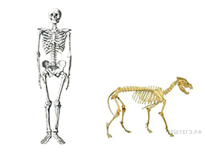
6. На диаграмме показаны виды кровли домов жителей поселка. По вертикальной оси указано количество домов. Сколько домов в данном поселке?
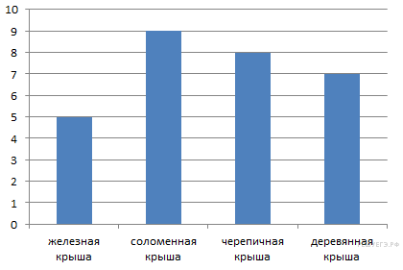
7. Найдите значение выражения ǀ – 4 ǀ + ǀ 1 – 3х ǀ при х = 2,4

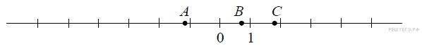
8. На координатной прямой отмечены точки A, B и C.
Установите соответствие между точками и их координатами.
ТОЧКИ | КООРДИНАТЫ
A | - $\frac{5}{7}$
B | - $-\frac{9}{7}$
C | - 1,8
 | - -5,3
 | - $1\frac{1}{7}$
В таблице под каждой буквой укажите номер соответствующей координаты.
Ответ:
A | B | C

9. Вычислите: $\frac{7}{15}:\left(\frac{6}{10}-\frac{8}{3}\right)+19∙\frac{2}{31}$. Запишите решение и ответ.
10. У Андрея было 7 монет достоинством 5 рублей, 6 монет достоинством 2 рубля и 13 монет достоинством в 1 рубль.
Выберите верные утверждения и запишите в ответе их номера.
1) В сумме у Андрея было не больше 60 рублей.
2) Меньше всего у Андрея было монет достоинством 5 рублей.
3) Монет достоинством 2 и 5 рублей у Андрея было столько же, сколько и монет в 1 рубль.
4) В магазине Андрей сможет оплатить покупку на сумму 26 рублей, пользуясь только монетами в 2 и 1 рубль.
11. Велосипед стоил 7500 руб. Сначала цену снизили на 15%, а потом эту сниженную цену повысили на 15%. Сколько стал стоить велосипед после повышения цены? Запишите решение и ответ.
12. На рис. 1 изображены два треугольника. Они разбивают плоскость на четыре части. На свободном поле справа, обозначенном как рис. 2, нарисуйте два треугольника так, чтобы они разбивали плоскость на семь частей.
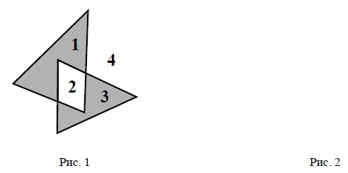
13. Друзья Алеша, Боря и Витя учатся в одном классе. Один из них ездит домой школы на автобусе, другой — на трамвае, а третий — на троллейбусе. Однажды после уроков Алёша пошёл проводить своего друга до остановки автобуса. Когда мимо них проходил троллейбус, третий друг крикнул из окна: «Боря, ты забыл в школе тетрадку!» Кто на чем ездит домой?

Вариант 2.
1. Вычислите: 4 · (43 − 150).
2. Вычислите: $\frac{11}{18}-\frac{4}{9}∙\frac{3}{16}$
3. Число увеличили в четыре раза, и получилось 100. Найдите исходное число.
4. Вычислите: 3,25 – 0,3 ∙ 2,1
5. На рисунке изображены куст и дерево. Высота куста составляет 2,3 м. Определите высоту дерева в метрах.
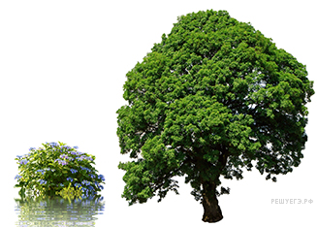
.6. На диаграмме показаны результаты проверочной работы, проведенной в 6 «А» классе. По вертикальной оси указано число учеников. Назовите средний балл по классу за эту проверочную работу.
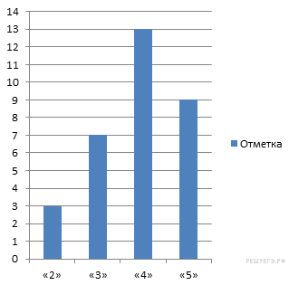
7. Найдите значение выражения ǀ х + 1ǀ – ǀ – 3 ǀ при х = 1,1
8. На координатной прямой отмечены точки A, B и C.
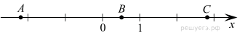

Установите соответствие между точками и их координатами.
ТОЧКИ | КООРДИНАТЫ
A | - $\frac{1}{2}$
B | - $2,6$
C | - 2,85
 | - -2,2
 | - $-\frac{12}{5}$

В таблице под каждой буквой укажите номер соответствующей координаты.
Ответ:
A | B | C

9. Вычислите: $\left(7-1\frac{5}{9}:\frac{7}{24}\right):\frac{20}{27}$. Запишите решение и ответ.
10. Фермерское хозяйство поставило на рынок 14 тонн клубники, 12 тонн вишни, 15 тонн огурцов и 13 тонн морковки.
Выберите верные утверждения и запишите в ответе их номера.
1) Фермерское хозяйство поставило на 2 тонны овощей больше, чем ягод.
2) Меньше всего фермерское хозяйство меньше всего поставило морковки.
3) Хозяйство поставило на рынок не больше 26 тонн вишни и огурцов.
4) Огурцов и морковки вместе фермерское хозяйство поставило в 2 раза больше, чем клубники.
11. Лодка стоила 24000 руб. Сначала цену повысили на 12%, затем эту повышенную цену повысили еще на 12%. Сколько стала стоить лодка после второго повышения цены? Запишите решение и ответ.
12.Игральный кубик прокатили по столу. На рисунке изображён след кубика. Отметьте на рисунке место, в котором грань с четырьмя точками соприкасалась со столом.
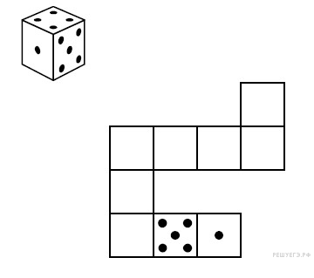
13. На одном заводе работают три друга: слесарь, токарь сварщик. Их фамилии: Борисов, Иванов и Семёнов. У слесаря нет ни братьев, ни сестёр, он самый младший из друзей. Семёнов старше токаря и женат на сестре Борисова. Назовите фамилии слесаря, токаря и сварщика.

Вариант 3.
1. Вычислите: 6 · (25 − 131).
2. Вычислите: $\frac{29}{30}-\frac{5}{18}∙\frac{6}{25}$
3. Число увеличили в три раза, и получилось 99. Найдите исходное число
4. Вычислите: 2,26 – 0,8 ∙ 2,58
5. На рисунке изображены кружка и чайник. Высота кружки составляет 0,1 м. Определите примерную высоту чайник в метрах (с точностью до десятых).
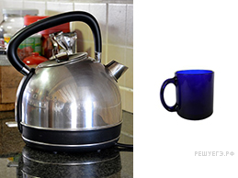
6. На диаграмме показаны результаты проверочной работы, проведенной в 6 «Б» классе. По вертикальной оси указано число учеников. Назовите средний балл тех, кто получил за эту работу оценку выше «3».
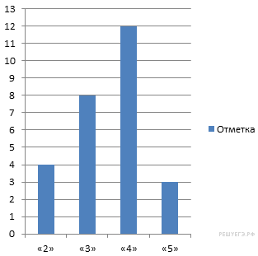
7. Найдите значение выражения ǀ1 – 2хǀ – ǀ х ǀ при х = 0,7
8. На координатной прямой отмечены точки A, B и C.

Установите соответствие между точками и их координатами.
ТОЧКИ | КООРДИНАТЫ
A | - $-\frac{13}{5}$
B | - $-\frac{5}{13}$
C | - -3,13
 | - $-\frac{2}{3}$
 | - $\frac{13}{5}$
В таблице под каждой буквой укажите номер соответствующей координаты.
Ответ:
A | B | C
9.Вычислите:$\left(1\frac{1}{35}:\frac{4}{5}-1\frac{8}{35}\right)∙3\frac{1}{3}$. Запишите решение и ответ.
10. В кондитерской на прилавке лежат 3 булочки с маком, 2 трубочки с кремом, 2 эклера с кремом, 3 медовика.
Выберите верные утверждения и запишите в ответе их номера.
1) Больше всего на прилавке медовиков.
2) Пирожных с кремом — большинство.
3) Трубочек не меньше, чем эклеров.
4) В кондитерской можно взять 3 набора, которые будут состоять из одной булочки с маком и медовика.
11. Цены на яблоки сначала выросли на 60%, а затем понизились на 20%. Сколько изначально стоили яблоки, если после понижения цен они стали стоить 128 рублей? Запишите решение и ответ.
12. На рис. 1 на клетчатой бумаге изображены фигуры, симметричные относительно изображённой прямой. Нарисуйте на рис. 2 фигуру, симметричную заштрихованной фигуре относительно данной прямой.
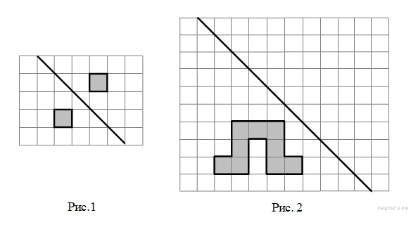
13. В бутылке, стакане, кувшине и банке находятся молоко, лимонад, квас и вода, причём вода и молоко не в бутылке, сосуд с лимонадом стоит между кувшином и сосудом с квасом, в банке не лимонад и не вода. Стакан стоит около банки и сосуда с молоком. В какой сосуд налита каждая из жидкостей?

Вариант 4.
1. Вычислите: (31 − 12) · (32 − 62).
2. Вычислите: $\frac{8}{5}∙\left(\frac{3}{4}+\frac{11}{8}\right)$
3. Число 36 является $\frac{1}{6}$ искомого числа. Найдите это число.
4. Вычислите: 0,2 ∙ 2,6 – 3,89
5. На рисунке изображены человек и слон. Высота слона составляет 2,7 м. Определите примерный рост человека в метрах (с точностью до десятых).
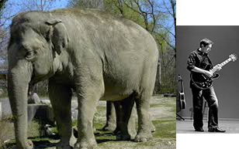
6. На диаграмме показаны результаты проверочной работы, проведенной в 6 «В» классе. По вертикальной оси указано число учеников. Назовите средний балл тех, кто получил за эту работу оценку ниже «4».
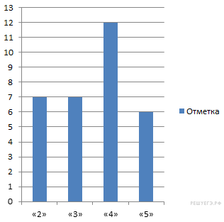
7. Найдите значение выражения ǀ 2х – 2 ǀ + ǀ х ǀ при х = 1,3
8. На координатной прямой отмечены точки A, B и C.

Установите соответствие между точками и их координатами.
ТОЧКИ | КООРДИНАТЫ
A | - 9,37
B | - $\frac{44}{5}$
C | - $\frac{27}{2}$
 | - $\frac{25}{2}$
 | - 10,87
В таблице под каждой буквой укажите номер соответствующей координаты.
Ответ:
A | B | C
9. Вычислите: $1\frac{31}{35}:\left(2-\frac{8}{9}:1\frac{19}{45}\right)$. Запишите решение и ответ.
10. В магазине лежат 3 сосиски, 4 луковицы, 5 яиц и 2 ананаса. В магазин пришли 3 девочки и 2 мальчика.
Выберите верные утверждения и запишите в ответе их номера.
1) Каждая девочка сможет приобрести ананас и сосиску.
2) Каждый из покупателей сможет приобрести по яйцу.
3) Если каждый из мальчиков купит по луковице, то оставшихся луковиц хватит каждой девочке.
4) Меньше всего магазин продает ананасов.
11. Цены на крабов сначала понизились на 20%, а затем повысились на 25%. Сколько изначально стоили крабы, если после повышения цен они стоили 150 рублей? Запишите решение и ответ.
12. На рис. 1 на клетчатой бумаге изображены фигуры, симметричные относительно изображённой прямой. Нарисуйте на рис. 2 фигуру, симметричную заштрихованной фигуре относительно данной прямой.
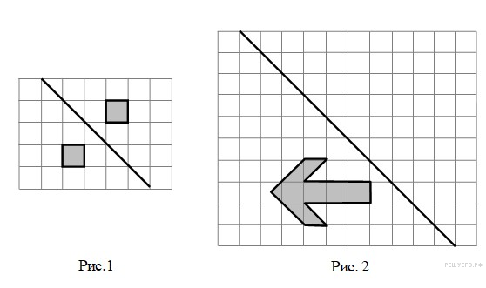
13. На даче поселились пятеро мальчиков: Андрюша, Боря, Володя, Гена и Дима. Все были разного возраста: одному был 1 год, другому — 2 года, остальным 3, 4 и 5 лет. Володя был самым маленьким, Диме было столько лет, сколько Андрюше и Гене вместе. Сколько лет Боре? Возраст кого еще из мальчиков можно определить?

Вариант 5.
1. Вычислите: (13 − 44) · (27 – 47)
2. Вычислите: $\frac{18}{7}∙\left(\frac{4}{9}+\frac{15}{18}\right)$
3. Число 23 является $\frac{1}{5}$ искомого числа. Найдите это число.
4. Вычислите: 1,5 ∙ 3,1 – 2,63
5. На рисунке изображены стол и табуретка. Высота табуретки составляет 0,6 м. Определите примерную высоту стола в метрах (с точностью до десятых).
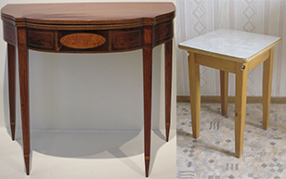
6. На диаграмме показаны результаты проверочной работы, проведенной в 6 «В» классе. По вертикальной оси указано число учеников. Сколько человек получило оценку не ниже «4»?
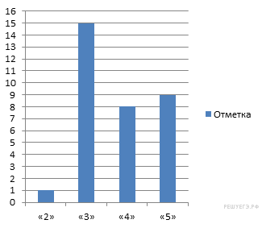
7. Найдите значение выражения ǀ3 – 4х ǀ + ǀ – у ǀ при х = 2,1 и у = 0,4
8. На координатной прямой отмечены точки A, B и C.
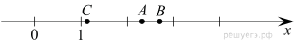

Установите соответствие между точками и их координатами.
ТОЧКИ | КООРДИНАТЫ
A | - $\frac{5}{3}$
B | - $\frac{8}{3}$
C | - $\frac{7}{3}$
 | - 2,5
 | - 1,12
В таблице под каждой буквой укажите номер соответствующей координаты.
Ответ:
A | B | C

9. Вычислите: $\left(3\frac{1}{6}+5\frac{1}{6}:4\frac{2}{15}\right)∙\frac{2}{92}$ . Запишите решение и ответ.
10. В магазине продаются 5 стиральных машин, 7 утюгов, 3 печатные машинки и 8 планшетов.
Выберите верные утверждения и запишите в ответе их номера.
1) Утюгов и планшетов вместе продается в 3 раза больше, чем стиральных машин.
2) Наборов, состоящих из печатной машинки, планшета и стиральной машинки, сможет приобрести 3 покупателя.
3) Всего в магазине продается 22 единицы товара.
4) Больше всего в магазине продается утюгов.
11. Сергей взял у приятеля взаймы 20000 руб. в декабре. Каждый месяц, начиная с января, он выплачивает 20% от оставшейся суммы долга. Сколько денег он заплатит приятелю в феврале?
12. На рис. 1 на клетчатой бумаге изображены фигуры, симметричные относительно изображённой прямой. Нарисуйте на рис. 2 фигуру, симметричную заштрихованной фигуре относительно данной прямой.
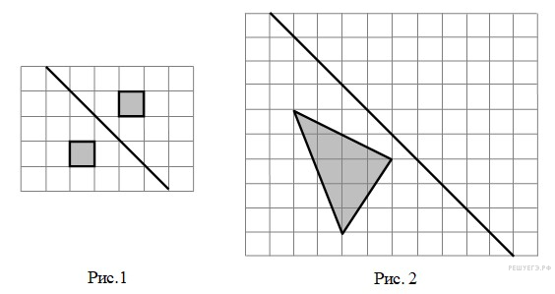
13. Племя людоедов поймало Робинзона Крузо. Вождь сказал: «Мы рады бы отпустить тебя, но по нашему закону ты должен сказать какое-нибудь утверждение. Если оно окажется истинным, мы съедим тебя. Если оно окажется ложным, тебя съест наш ручной лев». Что сказать Робинзону, чтобы людоеды его отпустили?

Вариант 6.
1. Вычислите: (39 − 57) : (27 − 18).
2. Вычислите: $\frac{8}{5}$ ∙$\frac{3}{4}+\frac{11}{18}$
3. Число уменьшили в шесть раз, и получилось 11. Найдите исходное число.
4. Вычислите: 1,9 ∙ 2,3 – 1,29
5. На рисунке изображены жираф и трехэтажный дом. Высота жирафа составляет 5 м. Определите примерную высоту дома в метрах (с точностью до целых).
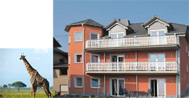
6. На диаграмме показаны результаты проверочной работы, проведенной в 6 «Г» классе. По вертикальной оси указано число учеников. Сколько человек получило оценку не выше «3»?
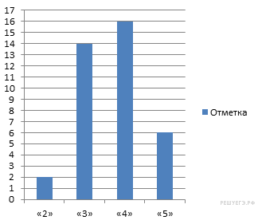
7. Найдите значение выражения ǀ1,2 – 3х ǀ – ǀ у ǀ при х = 0,2 и у = – 0,8
8. На координатной прямой отмечены точки A, B и C.
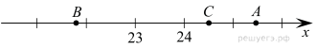

Установите соответствие между точками и их координатами.
ТОЧКИ | КООРДИНАТЫ
A | - $\frac{49}{2}$
B | - 25,7
C | - 25,45
 | - $\frac{65}{3}$
 | - $\frac{109}{5}$
В таблице под каждой буквой укажите номер соответствующей координаты.
Ответ:
A | B | C

9. Вычислите $2,25∙\left(9\frac{11}{18}-7,5\right)-8\frac{1}{3}:3\frac{1}{3}$. Запишите решение и ответ.
10. В рыбном прилавке на витрине лежат подряд 4 карпа, 3 окуня, 2 лосося и 5 селедок.
Выберите верные утверждения и запишите в ответе их номера.
1) Лососей ровно в 2 раза меньше, чем селедок.
2) Карпы лежат между окунями и селедкой.
3) Больше всего в прилавке продается селедки.
4) Придя в магазин, покупатель сможет приобрести 2 набора, состоящих из 2 карпов и 1 лосося
11. Кира взяла у подруги взаймы 35000 руб. в мае. Каждый месяц, начиная с июня, она выплачивает 35% от оставшейся суммы долга. Сколько денег она заплатит подруге в июле?
12. На рис. 1 на клетчатой бумаге изображены фигуры, симметричные относительно изображённой прямой. Нарисуйте на рис. 2 фигуру, симметричную заштрихованной фигуре относительно данной прямой.
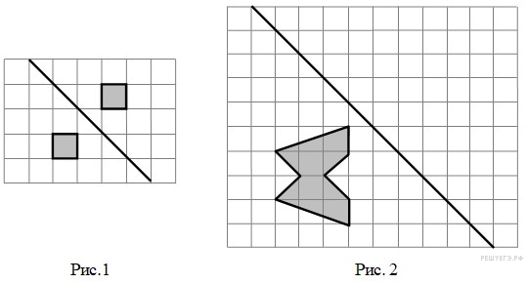
13. В Стране Чудес проводилось следствие по делу об украденной муке. На суде Мартовский Заяц заявил, что муку украл Болванщик. В свою очередь Болванщик и Соня дали показания, которые по каким-то причинам не были записаны. В ходе судебного заседания выяснилось, что муку украл лишь один из трёх подсудимых и что только он дал правдивые показания. Кто украл муку?

Вариант 7.
1. Вычислите: (63 − 84) : (14 − 21).
2. Вычислите: $-\frac{1}{3}∙\frac{6}{5}-\frac{5}{6}∙\frac{3}{25}$
3. Число уменьшили в семь раз, и получилось 15. Найдите исходное число.
4. Вычислите: 0,72 ∙ 1,1 – 3,86
5. На рисунке изображены автомобиль и фонарный столб. Высота фонарного столба составляет 3,2 м. Определите примерную высоту автомобиля в метрах (с точностью до десятых)
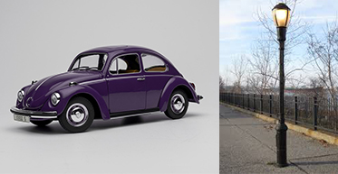
6. На диаграмме показаны баллы, которые набрали участники олимпиады по начертательной геометрии. По вертикальной оси указано число участников. Сколько человек принимало участие в олимпиаде?
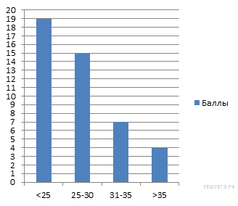
7. Найдите значение выражения ǀ – х ǀ – ǀ 1,4 – 5х ǀ при х = 0,3
8. На координатной прямой отмечены точки A, B и C.
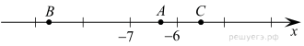

Установите соответствие между точками и их координатами.
ТОЧКИ | КООРДИНАТЫ
A | - $-\frac{11}{2}$
B | - $-\frac{13}{2}$
C | - -6,35
 | - $-\frac{44}{5}$
 | - -8,2
В таблице под каждой буквой укажите номер соответствующей координаты.
Ответ:
A | B | C

9. Вычислите: $\frac{81}{88}∙\left(6-1\frac{13}{15}∙1\frac{19}{21}\right)$. Запишите решение и ответ.
10. В классе учатся 7 девочек и 6 мальчиков. По результатам контрольной в классе получилось 1 двойку, 2 тройки, 7 четверок и 3 пятерки.
Выберите верные утверждения и запишите в ответе их номера.
1) Четверки получили только мальчики.
2) Учеников, которые получили оценку ниже «4» столько же, сколько и человек, получивших «5».
3) Меньше всего в классе «2».
4) Вместе «4» и «5» в классе в 5 раз больше, чем «2».
11. В мае билеты на самолет до Амстердама стоили 17000 руб. В июне цены выросли на 20%, а в июле понизилась и стала 15300 руб. На сколько процентов понизились цены в июле?
12. На рис. 1 на клетчатой бумаге изображены фигуры, симметричные относительно изображённой прямой. Нарисуйте на рис. 2 фигуру, симметричную заштрихованной фигуре относительно данной прямой.
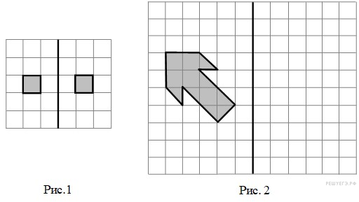
13. На суде каждый из троих подсудимых обвинял одного из двух других. Оказалось, что первый был единственным, кто говорил правду. Если бы каждый стал обвинять другого из них (но не себя), то второй был бы единственным, кто сказал правду. Кто виновен?

Вариант 8.
1. Вычислите: −2 · (11 − 36).
2. Вычислите: $\frac{18}{7}∙\frac{4}{9}+\frac{15}{14}$
3. Число 110 является $\frac{5}{7}$ искомого числа. Найдите это число.
4. Вычислите: 2,81 ∙ 3,4 – 5,66
5. На рисунке изображены крокодил и фура. Длина крокодила составляет 5,2 м. Определите примерную длину фуры в метрах (с точностью до целых).
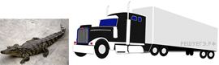
6. На диаграмме показаны баллы, которые набрали участники олимпиады по химии. Награждали тех, кто набрал больше 35 баллов. По вертикальной оси указано число участников. Сколько человек получило награды?
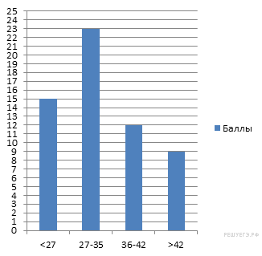
7. Найдите значение выражения ǀ7х – 3,6 ǀ + ǀ х ǀ при х = 0,7
8. На координатной прямой отмечены точки A, B и C.
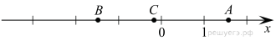

Установите соответствие между точками и их координатами.
ТОЧКИ | КООРДИНАТЫ
A | - $\frac{8}{5}$
B | - $-\frac{8}{5}$
C | - -0,2
 | - $-\frac{3}{2}$
 | - $-\frac{2}{3}$
В таблице под каждой буквой укажите номер соответствующей координаты.
Ответ:
A | B | C

9. Вычислите: $\left(5\frac{1}{16}-1\frac{1}{8}\right)∙\left(\frac{5}{6}+\frac{3}{14}\right)$. Запишите решение и ответ.
10. В зоопарке 7 слонов, весящих 3 тонны, 3 слона, весящих 4 тонны, 4 слона, весящих 1 тонну и 1 слон, весящий 5 тонн.
Выберите верные утверждения и запишите в ответе их номера.
1) Если измерить общую массу всех слонов по 4 тонны, слона по 5 тонн, 1 слона массой в 1 тонну и общую массу всех слонов по 3 тонны, то измерительные приборы покажут одинаковое значение.
2) Если каждый слон может везти на себе одного наездника, то слоны массой 4 тонны смогут одновременно перенести на себе 4 наездника.
3) Больше всего слонов, весящих 3 тонны
4) Слонов, весящих 1 тонну не больше одного.
11. Николай прошел в первый день своего пути 20% от запланированного маршрута, во второй день он прошел 24% от оставшегося маршрута. Определите, сколько всего запланировал пройти Николай, если во второй день он прошел 24 км?
12. На рис. 1 на клетчатой бумаге изображены фигуры, симметричные относительно изображённой прямой. Нарисуйте на рис. 2 фигуру, симметричную заштрихованной фигуре относительно данной прямой.
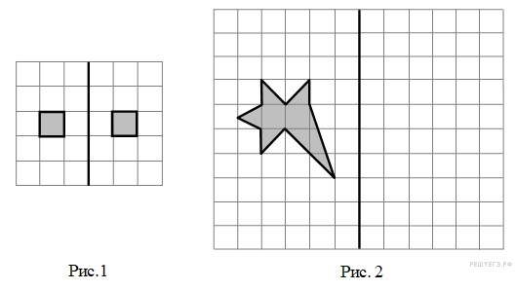
13. Как, имея лишь два сосуда ёмкостью 5 и 7 л, налить из крана 6 л воды?

Вариант 9.
1. Вычислите: 5 · (74 − 93).
2. Вычислите: $-\frac{1}{4}∙\frac{8}{6}-\frac{7}{18}∙\frac{9}{21}$
3. Число 72 является $\frac{8}{9}$ искомого числа. Найдите это число.
4. Вычислите: 3,69 ∙ 4,6 – 3,25
5. На рисунке изображены человек и овечка. Рост овечки составляет 0,6 м. Определите примерный рост человека в метрах (с точностью до десятых).
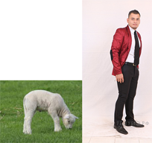
6. На диаграмме представлены данные о количестве посетителей шашечного клуба за неделю. По вертикали указано количество посетителей. Сколько человек посетило клуб с четверга по субботу?
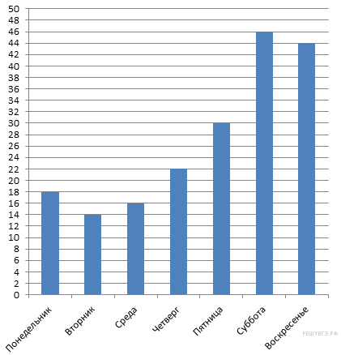
7. Найдите значение выражения 2ǀ х ǀ + ǀ 1 – 3х ǀ при х = 1,2
8. На координатной прямой отмечены точки A, B и C.
Установите соответствие между точками и их координатами.

ТОЧКИ | КООРДИНАТЫ
A | - 47,33
B | - 47,09
C | - $\frac{201}{4}$
 | - $\frac{99}{2}$
 | - 49,85
В таблице под каждой буквой укажите номер соответствующей координаты.
Ответ:
A | B | C
9. Вычислите: $5\frac{1}{16}-1\frac{1}{8}∙\left(\frac{5}{6}+\frac{3}{14}\right)$. Запишите решение и ответ.
10. Вагоноремонтный завод отремонтировал за месяц 16 пассажирских вагонов, 23 грузовых вагонов и 5 локомотивов.
Выберите верные утверждения и запишите в ответе их номера.
1) За месяц завод отремонтировал не меньше 39 вагонов.
2) Большинство вагонов, которые ремонтировал завод, были пассажирскими.
3) После окончания ремонта, каждый локомотив сможет увезти 3 пассажирских и 4 грузовых вагона.
4) Если разбить вагоны парами, то к каждому грузовому вагону можно прицепить по одному пассажирскому.
11. Финголфин отправился в поход протяженностью 600 лиг. В первый день он прошел 25% от запланированного пути, а во второй день он прошел 20% от оставшегося расстояния. Сколько лиг прошел Финголфин во второй день?
12. На рис. 1 на клетчатой бумаге изображены фигуры, симметричные относительно изображённой прямой. Нарисуйте на рис. 2 фигуру, симметричную заштрихованной фигуре относительно данной прямой.
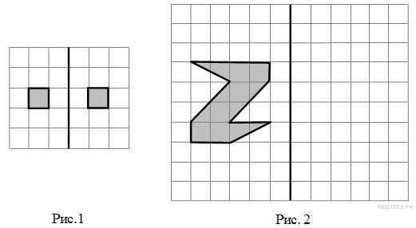
13. В первый сосуд входит 9 л, во второй — 5 л, а в третий — 3 л. Первый сосуд наполнен водой, а остальные два пусты. Как с помощью этих сосудов отмерить 1 л воды? Как отмерить 4 л воды?

Вариант 10.
1. Вычислите: (7 − 13) · (192 − 184).
2. Вычислите: $-\frac{27}{20}∙\left(-\frac{5}{9}\right)-\frac{5}{24}∙\left(-\frac{22}{5}\right)$
3. Число 47 является $\frac{1}{5}$ искомого числа. Найдите это число.
4. Вычислите: 1,88 ∙ 2,5 – 7,44
5. На рисунке изображены шкаф и кресло. Высота шкафа составляет 2,1 м. Определите примерную высоту кресла в метрах (с точностью до десятых).
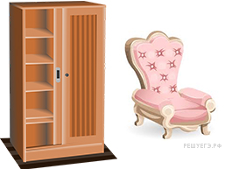
6. На диаграмме представлены данные о количестве посетителей шахматного клуба за неделю. По вертикали указано количество посетителей. Сколько человек посетило клуб в будние дни?
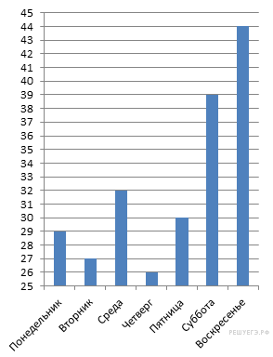
7. Найдите значение выражения ǀ 4 – 5х ǀ – 3ǀ х ǀ при х = 1,7
8. На координатной прямой отмечены точки A, B и C.
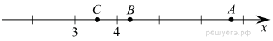
Установите соответствие между точками и их координатами.
ТОЧКИ | КООРДИНАТЫ
A | - $\frac{2}{7}$
B | - $\frac{7}{2}$
C | - 3,8
 | - 4,27
 | - 6,83
В таблице под каждой буквой укажите номер соответствующей координаты.
Ответ:
A | B | C

9. Вычислите: $\frac{4}{5}+\frac{4}{493}∙\left(7\frac{11}{12}+5\frac{7}{9}\right)$. Запишите решение и ответ.
10. В семье Степановых 7 детей — 3 мальчика и 4 девочки. На праздник им на всех подарили 6 апельсинов, 3 яблока и 5 лимонов.
Выберите верные утверждения и запишите в ответе их номера.
1) Если каждый мальчик получи по яблоку, то хотя бы одна девочка сможет тоже получить яблоко.
2) Каждый ребенок сможет получить по 2 подарка.
3) Меньше всего дети получили яблок.
4) Каждый ребенок получит по апельсину.
11. На начало понедельника на складе было 120 холодильников. В конце рабочего дня на складе осталось 75% от первоначального количества холодильников. Определите, сколько процентов от первоначального количества холодильников, оказалось на складе после того, как туда завезли еще 60 единиц товара.
12. На рис. 1 на клетчатой бумаге изображены фигуры, симметричные относительно изображённой прямой. Нарисуйте на рис. 2 фигуру, симметричную заштрихованной фигуре относительно данной прямой.
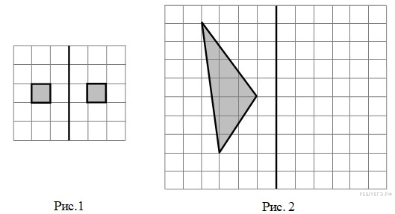
13. В бочке находится не менее 13 вёдер бензина. Как отлить из неё 8 вёдер с помощью 9-вeдёрной и 5-вeдёрной бочек?

Вариант 11.
1. Вычислите: (87 – 68 – 22) : 3.
2. Вычислите: $-\frac{36}{60}∙\left(\frac{5}{18}\right)-\left(-\frac{21}{56}\right)∙\left(-\frac{1}{3}\right)$
3. Число 56 является $\frac{1}{5}$ искомого числа. Найдите это число.
4. Вычислите: 4,73 ∙ 1,3 – 2,68
5. На рисунке изображены водонапорная башня и дом. Высота башни составляет 25 м. Определите примерную высоту дома в метрах (с точностью до целых).
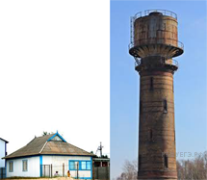
6. На диаграмме представлены данные о количестве посетителей литературного клуба за неделю. По вертикали указано количество посетителей. Насколько больше человек посетило клуб в будние дни, чем в выходные?
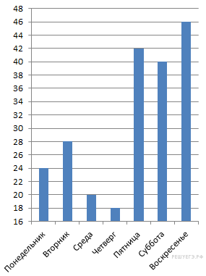
7. Найдите значение выражения 7ǀ – х ǀ – 4ǀ3у – 3,4 ǀ при х = – 2 и у = 0,8
8. На координатной прямой отмечены точки A, B и C.
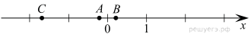

Установите соответствие между точками и их координатами.
ТОЧКИ | КООРДИНАТЫ
A | - $\frac{1}{5}$
B | - -0,2
C | - -1,2
 | - -1,79
 | - $\frac{9}{2}$
В таблице под каждой буквой укажите номер соответствующей координаты.
Ответ:
A | B | C

9. Вычислите: $\left(\frac{4}{5}+\frac{4}{7}\right)∙\left(3\frac{3}{8}+2\frac{11}{4}\right)$. Запишите решение и ответ.
10. В семье Таракановых 8 детей — 5 мальчиков и 3 девочки. На праздник им подарили 5 шоколадок, 12 конфет и 2 пирожных.
Выберите верные утверждения и запишите в ответе их номера.
1) Каждый ребенок сможет получить по 3 подарка.
2) Если каждый мальчик получит по конфете, то каждая девочка сможет получить как минимум по 2 конфеты.
3) Дети получили не меньше 6 шоколадок.
4) Каждый мальчик сможет получить набор, состоящий из шоколадки и 2 конфет.
11. На конец воскресенья в магазине было 220 шкафов. В понедельник было продано 40 шкафов. Определите, сколько стало шкафов в магазине, если во вторник их количество пополнилось в размере 40% от оставшихся после продажи в понедельник 40 шкафов.
12. На рис. 1 на клетчатой бумаге изображены фигуры, симметричные относительно изображённой прямой. Нарисуйте на рис. 2 фигуру, симметричную заштрихованной фигуре относительно данной прямой.
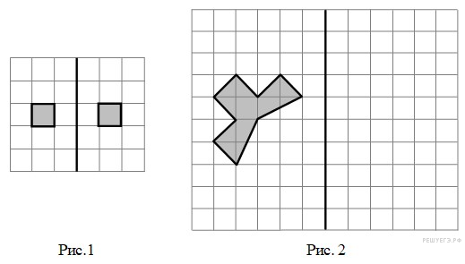
13. 12 - литровое ведро наполнено водой. Как разлить его на две равные части, пользуясь пятилитровым ведром и восьмилитровым ведром?

Вариант 12.
1. Вычислите: (63 − 75) · (110 − 115).
2. Вычислите: $15∙\left(1+\frac{1}{3}-\frac{1}{5}\right)$
3. Число уменьшили на треть, и получилось 180. Найдите исходное число.
4. Вычислите: 3,29 – 0,6 ∙ 1,4
5. На рисунке изображены памятник Ленину и Ленин. Высота памятника составляет 4,2 м. Определите примерный рост Ленина в метрах (с точностью до десятых).
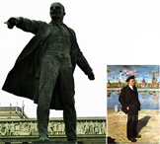
6. На диаграмме представлены данные по погоде в Санкт-Петербурге в июле. По вертикальной оси указано количество дней. Сколько июльских дней в Санкт-Петербурге не было осадков?
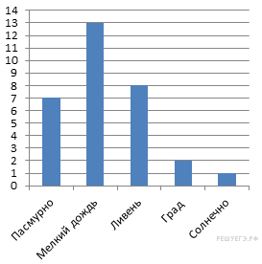
7. Найдите значение выражения 5ǀ5,2 + 2у ǀ + 2ǀ х ǀ при х = –1,1 и у = 0,9
8. На координатной прямой отмечены точки A, B и C.
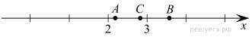
Установите соответствие между точками и их координатами.

ТОЧКИ | КООРДИНАТЫ
A | - $\frac{11}{5}$
B | - $\frac{13}{5}$
C | - $\frac{14}{5}$
 | - 3,6
 | - 3,5
В таблице под каждой буквой укажите номер соответствующей координаты.
Ответ:
A | B | C
9. Вычислите: $\left(8-2\frac{1}{7}∙3\frac{1}{9}\right)∙\frac{27}{44}$. Запишите решение и ответ.
10. На витрине канцелярского магазина лежит 23 простых карандаша, 17 шариковых ручек, 20 линеек.
Выберите верные утверждения и запишите в ответе их номера.
1) Простых карандашей и ручек вместе в 2 раза больше, чем линеек.
2) Класс, состоящий из 15 ребят смог приобрести набор из каждого предложенного в магазине товара.
3) В магазине продается не больше 19 линеек.
4) Большую часть от предложенного ассортимента в магазине составляют шариковые ручки.
11. Мотоцикл стоил 56000 руб. Сначала цену повысили на 24%, а затем еще на 30%. Определите, сколько стал стоить мотоцикл после второго повышения цены.
12. На рис. 1 на клетчатой бумаге изображены фигуры, симметричные относительно изображённой прямой. Нарисуйте на рис. 2 фигуру, симметричную заштрихованной фигуре относительно данной прямой.
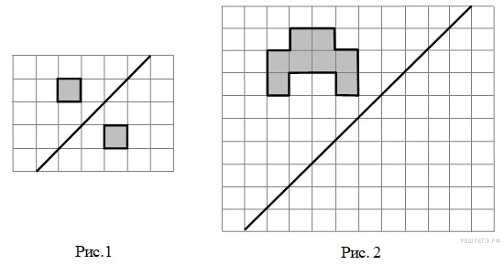
13. Как взвесить груз на чашечных весах с гирями, если гири правильные, а весы неправильные?

Вариант 13.
1. Вычислите: (12 + 63 – 36) : (− 13).
2. Вычислите: $72∙\left(\frac{19}{24}-\frac{7}{12}+\frac{3}{8}\right)$
3. Число уменьшили в три раза, и получилось 81. Найдите исходное число.
4. Вычислите: 5,37 – 1,3 ∙ 3,72
5. На рисунке изображены дверь и коляска. Высота коляски составляет 0,9 м. Определите примерную высоту двери в метрах (с точностью до десятых)
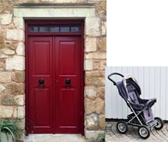
6. На диаграмме представлены данные о количестве посетителей литературного клуба за неделю. По вертикали указано количество посетителей. Назовите среднее количество посетителей за один день в выходные дни
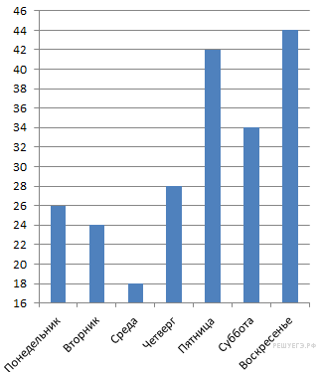
7. Найдите значение выражения 3ǀ х – 1ǀ – 2ǀ3 – у ǀ при х = 0,7 и у = 1,7
8. На координатной прямой отмечены точки A, B и C.
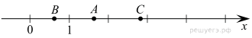
Установите соответствие между точками и их координатами.
ТОЧКИ | КООРДИНАТЫ
A | - $\frac{2}{3}$
B | - $\frac{5}{3}$
C | - $\frac{7}{6}$
 | - 2,8
 | - 3,1
В таблице под каждой буквой укажите номер соответствующей координаты.
Ответ:
A | B | C
9. Вычислите: $\left(2\frac{13}{48}+2\frac{5}{12}\right):3\frac{3}{4}-9\frac{3}{4}:12$. Запишите решение и ответ.
10. В цветочном магазине продается 6 роз, 4 тюльпана, 4 гвоздики и 5 орхидей.
Выберите верные утверждения и запишите в ответе их номера.
1) Меньше всего в магазине продается тюльпанов.
2) Покупатель сможет приобрести 5 букетов, состоящих из розы и тюльпана.
3) Роз продается больше, чем орхидей.
4) Тюльпанов продается не меньше, чем гвоздик.
11. Цена на лопату резко повысилась на 15%, после чего понизилась на 20%. Определите, сколько стоила лопата изначально, если после всех изменений она стали стоить 92 рубля?
12. На рис. 1 на клетчатой бумаге изображены фигуры, симметричные относительно изображённой прямой. Нарисуйте на рис. 2 фигуру, симметричную заштрихованной фигуре относительно данной прямой.
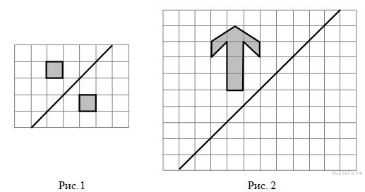
13. Есть четыре камня, разной массы. За какое наименьшее число взвешиваний на весах без гирь можно найти самый тяжёлый и лёгкий камни?

Вариант 14.
1. Вычислите: 32 – 41 + 54 – 73.
2. Вычислите: $\frac{72}{73}∙\frac{34}{65}+\frac{72}{73}∙\frac{39}{65}$
3. Число уменьшили на четверть, и получилось 99. Найдите исходное число.
4. Вычислите: 7,84 – 0,7 ∙ 1,2
5. На рисунке изображены ведро и стиральная машина. Высота стиральной машины составляет 1,1 м. Определите примерную высоту ведра в метрах (с точностью до десятых).
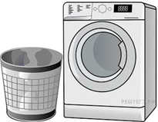
6. На диаграмме представлены данные о количестве посетителей литературного клуба за неделю. По вертикали указано количество посетителей. Назовите среднее количество посетителей за один день со вторника по субботу
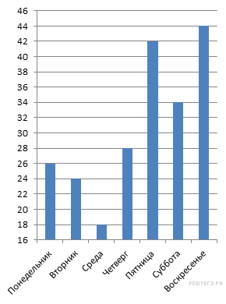
7. Найдите значение выражения 6ǀ у + 2 ǀ + 2ǀ 3 – х ǀ при х = 2,4 и у = – 0,2
8. На координатной прямой отмечены точки A, B и C.
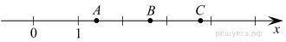
Установите соответствие между точками и их координатами.

ТОЧКИ | КООРДИНАТЫ
A | - 1,35
B | - $\frac{7}{9}$
C | - 2,66
 | - 3,8
 | - $3\frac{9}{10}$
В таблице под каждой буквой укажите номер соответствующей координаты.
Ответ:
A | B | C
9. Вычислите:$\left(4\frac{3}{4}-2\right):\frac{33}{2}+1\frac{6}{11}:\frac{17}{8}$. Запишите решение и ответ.
10. На парковке стоят 52 мотоцикла, 86 легковых автомобилей и 33 микроавтобуса. Выберите верные утверждения и запишите в ответе их номера.
1) На парковке расположилось не менее 171 единиц транспорта.
2) Большую часть парковочных мест занимают легковые автомобили.
3) Мотоциклов и микроавтобусов столько же, сколько и легковых автомобилей.
4) Микроавтобусов на парковке не менее 34.
11. Ваня собрался в поход на лыжах. В первый день он прошел 25% пути, а во второй день — на 10% больше, чем в первый. Определите, сколько осталось пройти Ване, если он запланировал всего пройти 540 км?
12. На рис. 1 на клетчатой бумаге изображены фигуры, симметричные относительно изображённой прямой. Нарисуйте на рис. 2 фигуру, симметричную заштрихованной фигуре относительно данной прямой.
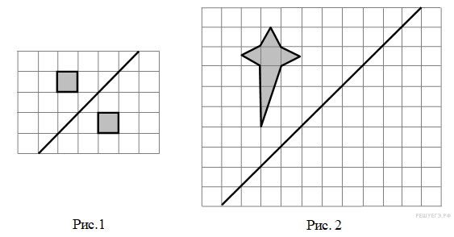
13. Среди любых n +1 натуральных чисел найдутся два числа, которые при делении на n дают одинаковые остатки.

Вариант 15.
1. Вычислите: 18 – 92 + 108 – 9.
2. Вычислите: $\frac{107}{89}$∙$\frac{64}{70}$+$\frac{107}{89}$∙$\frac{25}{70}$
3. Число уменьшили на четверть, и получилось 120. Найдите исходное число.
4. Вычислите: 8,93 – 1,9 ∙ 2,93
5. На рисунке изображены утка и лягушка. Длина утки составляет 0,4 м. Определите примерную длину лягушки в метрах (с точностью до десятых).
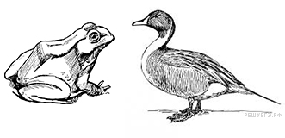
6. На диаграмме представлены результаты некоторых ребят, писавших тест по английскому. По вертикальной оси указаны баллы. Назовите средний балл, полученный ребятами.
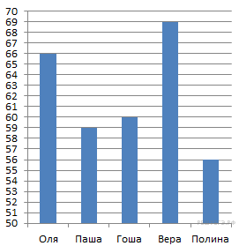
7. Найдите значение выражения 5х + ǀ1+ 8хǀ при х = – 1,4
8. На координатной прямой отмечены точки A, B и C.
Установите соответствие между точками и их координатами.

ТОЧКИ | КООРДИНАТЫ
A | - $-\frac{1}{4}$
B | - 0,25
C | - $-\frac{2}{3}$
 | - 2,5
 | - $2\frac{1}{4}$
В таблице под каждой буквой укажите номер соответствующей координаты.
Ответ:
A | B | C
9. Вычислите:$-3\frac{1}{7}∙\left(-8\right)-2,9:0,1+\frac{11}{21}:\left(-3\frac{2}{3}\right)$. Запишите решение и ответ
10. В январе 14 дней шел легкий снег, 8 дней шла метель, 9 дней была ясная и солнечная погода.
1) Меньше всего дней шла метель.
2) Дней, когда шел легкий снег на 5 больше, чем дней, когда была ясная и солнечная погода.
3) В январе снег шел 21 день.
4) Ясная и солнечная погода была в общем не дольше недели.
11. Петр собрался в путешествие на велосипеде. В первый день он проехал 20% от всего пути, а во второй — на 15% меньше, чем в первый день. Определите, сколько осталось проехать Петру, если длина его маршрута составляет 720 км.
12. На рис. 1 на клетчатой бумаге изображены фигуры, симметричные относительно изображённой прямой. Нарисуйте на рис. 2 фигуру, симметричную заштрихованной фигуре относительно данной прямой.
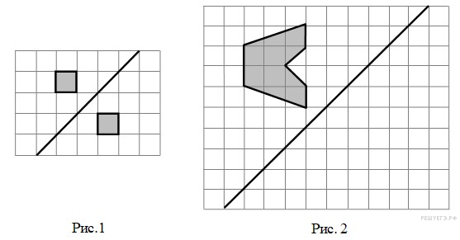
13. Среди любых n +1 натуральных чисел найдутся два числа таких, что их разность делится на n.

Вариант 16.
1. Вычислите: (54 − 75) : 7.
2. Вычислите: $\frac{45}{46}∙\frac{49}{51}+\frac{45}{46}∙\frac{3}{51}$
3. Число увеличили на треть, и получилось 164. Найдите исходное число.
4. Вычислите: 3,54 + 0,5 ∙ 1,3
5. На рисунке изображены корова и свинья. Длина тела свиньи составляет 1,2 м. Определите примерную длину тела коровы в метрах (с точностью до десятых).
6. На диаграмме представлены результаты некоторых ребят, писавших тест по биологии. По вертикальной оси указаны баллы. Назовите средний балл ребят, набравших больше 75 баллов
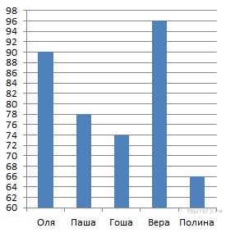
.7. Найдите значение выражения ǀ3х – 1 ǀ – 2 при х = 2,1
8. На координатной прямой отмечены точки A, B и C.
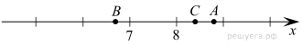
Установите соответствие между точками и их координатами.

ТОЧКИ | КООРДИНАТЫ
A | - 6,79
B | - $8\frac{2}{5}$
C | - -8,4
 | - 8,85
 | - 9,8
В таблице под каждой буквой укажите номер соответствующей координаты.
Ответ:
A | B | C

9. Вычислите: $4\frac{1}{3}∙5+2,4:\left(-0,1\right)-\frac{14}{15}:1\frac{2}{5}$. Запишите решение и ответ.
10. На заводе производят 120 легковых автомобилей и 60 грузовиков в месяц.
Выберите верные утверждения и запишите в ответе их номера.
1) Завод производит легковых автомобилей не меньше, чем грузовиков.
2) За месяц завод производит в сумме не больше 170 легковых автомобилей и грузовиков.
3) За 2 месяца завод произведет легковых автомобилей ровно в 4 раза больше, чем грузовиков за тот же промежуток времени.
4) За 5 лет завод произведет легковых автомобилей вдвое больше, чем грузовиков.
11. Бригада рабочих за первый день сделала 25% от запланированного количества деталей, а во второй день — 40% от оставшегося количества. Определите, сколько деталей запланировала сделать бригада рабочих, если во второй день они сделали 120 деталей.
12. На рис. 1 на клетчатой бумаге изображены фигуры, симметричные относительно изображённой прямой. Нарисуйте на рис. 2 фигуру, симметричную заштрихованной фигуре относительно данной прямой.
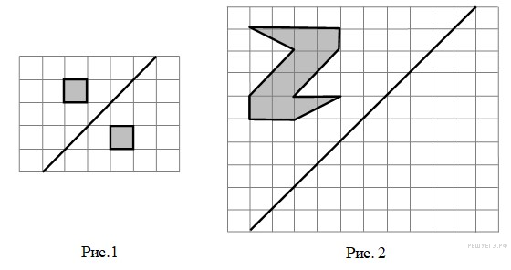
13. Доказать, что из любых трёх целых чисел можно найти два, сумма которых чётна.

Вариант 17.
1. Вычислите: (84 − 120) : 36.
2. Вычислите: $\frac{34}{74}∙\frac{122}{55}-\frac{34}{74}∙\frac{48}{55}$
3. Число увеличили на треть, и получилось 228. Найдите исходное число.
4. Вычислите: 2,34 + 0,7 ∙ 2,6
5. На рисунке изображены мотоцикл и троллейбус. Длина мотоцикла составляет 2,4 м. Определите примерную длину троллейбуса в метрах (с точностью до целых)
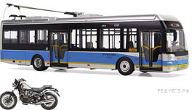
6. На диаграмме представлены результаты некоторых ребят, писавших тест по физике. По вертикальной оси указаны баллы. Назовите сумму баллов ребят, набравших менее 75 баллов.
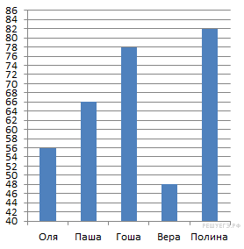
7. Найдите значение выражения $\frac{2}{5}$ –$\frac{3}{4}$ ǀ х +$\frac{1}{3}$ ǀ при х = $- \frac{5}{3}$
8. На координатной прямой отмечены точки A, B и C.
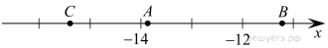
Установите соответствие между точками и их координатами.

ТОЧКИ | КООРДИНАТЫ
A | - $-\frac{139}{10}$
B | - $14\frac{1}{10}$
C | - -15,4
 | - $15\frac{2}{5}$
 | - -11,2
В таблице под каждой буквой укажите номер соответствующей координаты.
Ответ:
A | B | C

9. Вычислите: $3\frac{1}{7}∙\left(-4\right)-1,8:\left(-0,1\right)+\frac{20}{21}:1\frac{2}{3}$. Запишите решение и ответ.
10. У Саурона было несколько колец. Три кольца он дал эльфам — для добра их гордого, семь колец он дал пещерным гномам — для труда их горного, девять колец дал он людям Средиземья — для служенья черного и бесстрашия в сражениях смертоносно твердого, а одно — всесильное, он оставил себе, Властелину Мордора.
Выберите верные утверждения и запишите в ответе их номера.
1) Гномы получили больше колец, чем эльфы.
2) Изначально у Саурона было не более 19 колец.
3) У Саурона и людей в сумме было столько же колец, сколько у гномов и эльфов вместе.
4) Меньше всего колец было у эльфов.
11. Цена на носки выросла сначала на 24%, а затем еще на 16%. Определите разность между конечной и первоначальной ценой, если изначально цена составляла 200 руб.
12. На рис. 1 на клетчатой бумаге изображены фигуры, симметричные относительно изображённой прямой. Нарисуйте на рис. 2 фигуру, симметричную заштрихованной фигуре относительно данной прямой.
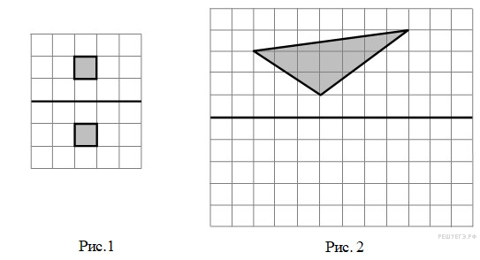

13. Можно ли 25 рублей разменять десятью купюрами по 1, 3 и 5 рублей?

Вариант 18.
1. Вычислите: 91 – 108 + 13 − 49.
2. Вычислите: $\frac{3}{25}∙\left(-\frac{5}{49}\right)+\frac{22}{25}∙\left(-\frac{5}{49}\right)$
3. Число увеличили на 36, и оно составило $\frac{4}{3}$ от исходного числа. Найдите исходное число.
4. Вычислите: 4,25 + 0,3 ∙ 2,3
5. На рисунке изображены мотоцикл и автобус. Длина автобуса составляет 10 м. Определите примерную длину мотоцикла в метрах (с точностью до десятых).
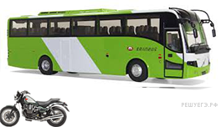
6. На диаграмме показано время, которые ребята тратят на дорогу от дома до школы. По вертикали указано время в минутах. Сколько ребят тратят на дорогу от 14 до 24 минут?
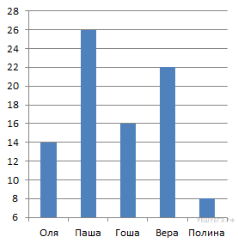
7. Найдите значение выражения 2 ǀ 2х – $\frac{3}{8}$ ǀ + $\frac{3}{4}$ при х = $\frac{3}{2}$
8. На координатной прямой отмечены точки A, B и C.
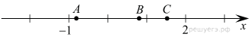
Установите соответствие между точками и их координатами.

ТОЧКИ | КООРДИНАТЫ
A | - $\frac{5}{4}$
B | - $\frac{4}{5}$
C | - -0,85
 | - 0,5
 | - $1\frac{1}{2}$
В таблице под каждой буквой укажите номер соответствующей координаты.
Ответ:
A | B | C

9. Вычислите: $\left(\frac{13}{50}-\frac{1}{20}\right)∙3\frac{4}{7}+\frac{5}{12}∙1\frac{7}{15}$. Запишите решение и ответ.
10. Паша — прекрасный художник. Пять его картин выставлены в Лувре, еще девять — в Эрмитаже, семь его картин купил коллекционер Никита.
Выберите верные утверждения и запишите в ответе их номера.
1) В музеях находится Пашиных картин больше, чем у Никиты.
2) Меньше всего картин находится у коллекционера.
3) Картин в Эрмитаже не менее десяти.
4) Никита мог бы отдать каждому из музеев по три картины.
11. Цена на вальтрап сначала понизилась на 25%, после чего понизилась еще на 20%. Найдите разность между первоначальной и конечной ценой, если после всех превращений вальтрап стал стоить 12000 руб.
12. На рис. 1 на клетчатой бумаге изображены фигуры, симметричные относительно изображённой прямой. Нарисуйте на рис. 2 фигуру, симметричную заштрихованной фигуре относительно данной прямой.
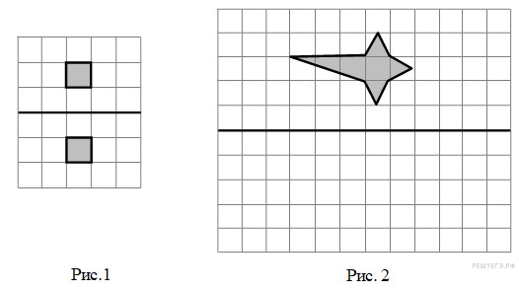
13. Даны шесть чисел: 1, 2, 3, 4, 5, 6. Разрешается к любым двум из них прибавлять 1. Можно ли все числа сделать равными?

Вариант 19.
1. Вычислите: 37 – 29 + 159 − 86.
2. Вычислите: $\frac{7}{36}∙\left(-\frac{6}{50}\right)+\frac{29}{36}∙\left(-\frac{6}{50}\right)$
3. Число увеличили на 77, и оно составило $\frac{10}{3}$ от исходного числа. Найдите исходное число.
4. Вычислите: 1,26 + 0,8 ∙ 2,88
5. На рисунке изображены мопс и овчарка. Длина мопса составляет 0,4 м. Определите примерную длину овчарки в метрах (с точностью до десятых).
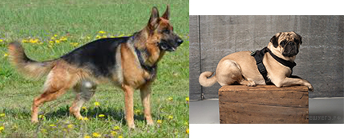
6. На диаграмме показано время, которые ребята тратят на дорогу от дома до школы. По вертикали указано время в минутах. Сколько в среднем тратят ребята на дорогу от дома до школы?
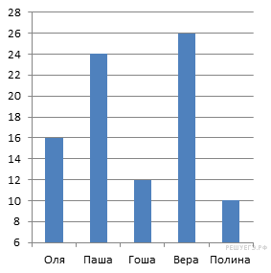
7. Найдите значение выражения $\frac{2}{3}$ + ǀ 1 $- х$ ǀ при х = $\frac{5}{6}$
8. На координатной прямой отмечены точки A, B и C.
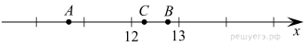
Установите соответствие между точками и их координатами.

ТОЧКИ | КООРДИНАТЫ
A | - $\frac{49}{4}$
B | - $12\frac{3}{4}$
C | - $\frac{25}{2}$
 | - $13\frac{1}{4}$
 | - 10,71
В таблице под каждой буквой укажите номер соответствующей координаты.
Ответ:
A | B | C

9. Вычислите: $\left(1\frac{4}{9}+2\frac{5}{6}-2\frac{3}{4}\right):\left(2\frac{1}{2}-\frac{11}{14}\right)$. Запишите решение и ответ.
10. Книжное издательство за неделю напечатало 790 книг художественной литературы и 219 учебной.
Выберите верные утверждения и запишите в ответе их номера.
1) Издательство напечатало художественных книг в 4 раза больше, чем учебных.
2) За неделю издательство напечатало более 1008 книг.
3) Большинство выпущенных за неделю книг составляет учебная литература.
4) За 2 недели, работая с той же производительностью, издательство выпустило бы менее 2018 книг.
11. Яхта «Гайда» прошла в первую неделю 28% от запланированного пути, а во вторую — на 16% меньше, чем в первую. Определите, сколько миль прошла яхта за первые 2 недели, если всего длина маршрута составляет 6400 км.
12. На рис. 1 на клетчатой бумаге изображены фигуры, симметричные относительно изображённой прямой. Нарисуйте на рис. 2 фигуру, симметричную заштрихованной фигуре относительно данной прямой.
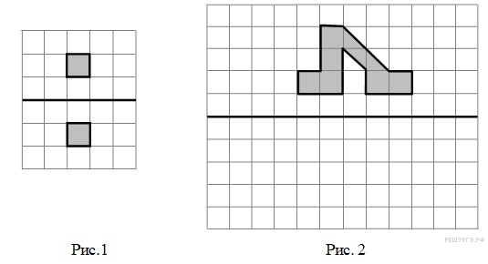
13. На столе семь перевёрнутых стаканов. Разрешается одновременно переворачивать любые два стакана. Можно ли добиться того, чтобы все стаканы стояли правильно?

Вариант 20.
1. Вычислите: – 190 + 39 – 84 + 235.
2. Вычислите:$\frac{3}{10}∙\left(-\frac{5}{6}\right)+\frac{2}{3}\left(-\frac{3}{8}\right)$
3. Число 36 увеличили на четверть. Найдите полученное число.
4. Вычислите: 0,2 ∙ 2,6 + 6,89
5. На рисунке изображены небольшая лодка и парусная яхта. Длина лодки составляет 3,7 м. Определите примерную длину яхты в метрах (с точностью до целых).
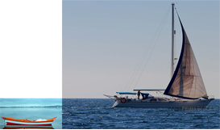
6. На диаграмме показано время, которые ребята тратят на дорогу от дома до школы. По вертикали указано время в минутах. Сколько ребят успеет к началу занятий, если звонок прозвенит в 8:55, а они все вышли из своих домов одновременно — в 8:27?
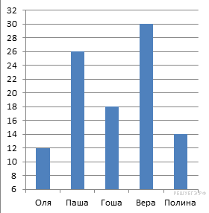
7. Найдите значение выражения ǀ х – $\frac{7}{3}$ ǀ – $\frac{5}{3}$ при х = $\frac{3}{5}$
8. На координатной прямой отмечены точки A, B и C.
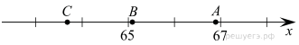
Установите соответствие между точками и их координатами.
ТОЧКИ | КООРДИНАТЫ
A | - 65,102
B | - 66,91
C | - 66,71
 | - $\frac{191}{3}$
 | - 6,53
В таблице под каждой буквой укажите номер соответствующей координаты.
Ответ:
A | B | C
9. Вычислите: $\left(3,6-1\frac{2}{3}\right):\left(4\frac{1}{15}-2\frac{7}{9}\right)$. Запишите решение и ответ.
10. Фермер посадил девять деревьев: четыре вишни, три яблони и два абрикосовых дерева.
Выберите верные утверждения и запишите в ответе их номера.
1) Вишневых деревьев фермер посадил столько же, сколько яблоневых и абрикосовых вместе.
2) Меньше всего фермер посадил яблонь.
3) Вишен и абрикосовых деревьев вместе больше, чем яблонь и абрикосовых деревьев вместе.
4) Фермер посадил вдвое меньше абрикосовых деревьев, чем вишен.
11. Тарас взял в долг у приятеля в сентябре. Каждый месяц, начиная с октября, он выплачивает 25% от оставшейся суммы. Определите, какую сумму взял в долг у своего приятеля Тарас, если он заплатил в ноябре 3000 руб.
12. На рис. 1 на клетчатой бумаге изображены фигуры, симметричные относительно изображённой прямой. Нарисуйте на рис. 2 фигуру, симметричную заштрихованной фигуре относительно данной прямой.
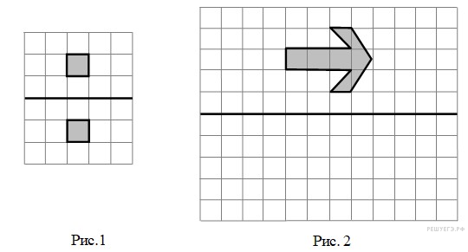
13. На чудо-яблоне растут бананы и ананасы. За один раз разрешается сорвать два плода. Если сорвать два банана или два ананаса, то вырастет ещё один ананас, а если сорвать банан и ананас, то вырастет банан. В итоге остался один плод. Какой это плод, если известно, сколько бананов и ананасов росло вначале?

Вариант 21.
1. Вычислите: – 73 + 24 – 58 + 96.
2. Вычислите: $\frac{4}{15}∙\left(-\frac{5}{8}\right)+\frac{3}{4}∙\left(-\frac{4}{9}\right)$
3. Число 77 увеличили на $\frac{1}{7}$. Найдите полученное число.
4. Вычислите:1,5 ∙ 3,1 + 2,62
5. На рисунке изображены две карты. Длина большей составляет 0,8 м, а ее ширина 0,5 м. Определите примерную площадь меньшей карты в метрах квадратных (с точностью до десятых).
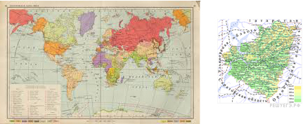
6. На диаграмме показано время выполнения домашней работы учеником 6 класса. По вертикали указано время в минутах. Сколько в среднем он тратит времени на выполнения домашнего задания по математике и истории вместе?
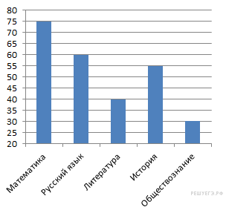
7. Найдите значение выражения ǀ 6$\frac{1 }{4} –$ х ǀ + ǀ – $\frac{3}{4}$ ǀ при х = 2
8. На координатной прямой отмечены точки A, B и C.
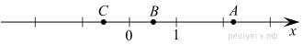
Установите соответствие между точками и их координатами.

ТОЧКИ | КООРДИНАТЫ
A | - -0,6
B | - $\frac{1}{2}$
C | - $\frac{3}{2}$
 | - 2,17
 | - $2\frac{2}{3}$
В таблице под каждой буквой укажите номер соответствующей координаты.
Ответ:
A | B | C
9. Вычислите: $\frac{7}{9}:1\frac{1}{6}+2,7:\left(-0,1\right)-4\frac{1}{3}∙\left(-4\right)$. Запишите решение и ответ.
10. К празднику бабушка напекла 12 пирожков с рыбой, 17 с мясом, 14 с картошкой и грибами.
Выберите верные утверждения и запишите в ответе их номера.
1) Бабушка испекла не менее 44 пирожков.
2) Больше всего получилось пирожков с картошкой и грибами.
3) Меньше всего бабушка напекла пирожков с рыбой.
4) Если к бабушке пришли в гости 6 человек, то каждый из них смог отведать по 2 пирожка каждого вида.
11. Кондратий дал в долг своему другу некоторую сумму денег в марте. Начиная с апреля, друг выплачивает ему 20% от оставшейся суммы долга каждый месяц. Определите, сколько одолжил другу Кондратий, если в мае он получил 5400 руб.
12. На рис. 1 на клетчатой бумаге изображены фигуры, симметричные относительно изображённой прямой. Нарисуйте на рис. 2 фигуру, симметричную заштрихованной фигуре относительно данной прямой.
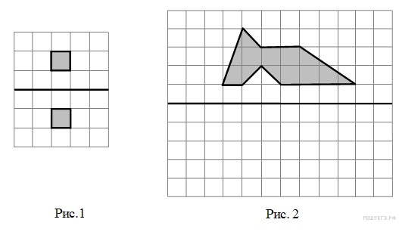
13. Иван-царевич имеет два волшебных меча, один из которых может отрубить Змею Горынычу 21 голову, а второй — 4 головы, но тогда у Змея Горыныча отрастает 2020 голов. (Однако если, например, у Змея Горыныча осталось лишь 3 головы, то рубить их ни тем, ни другим мечом нельзя.) Может ли Иван отрубить Змею Горынычу все головы, если в самом начале у него было 100 голов?

Вариант 22.
1. Вычислите: 81 : (76 – 67).
2. Вычислите: $\left(\frac{7}{6}-\frac{1}{12}+\frac{1}{36}\right)∙\frac{72}{34}$
3. Когда прочитали 75 страниц, то осталось прочитать $\frac{3}{8}$ книги. Сколько страниц в книге?
4. Вычислите: 1,9 ∙ 2,3 + 4,39
5. На рисунке изображена картина в рамке. Длина полотна без рамки 0,7 м, а ее ширина без рамки 0,3 м. Определите примерную площадь картины с рамкой в метрах квадратных (с точностью до десятых)
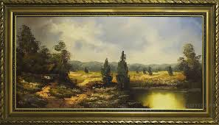
6. На диаграмме показано время выполнения домашней работы учеником 6 класса. По вертикали указано время в минутах. Насколько больше времени уходит у ученика на выполнение математики и русского вместе, чем на все остальные предметы?
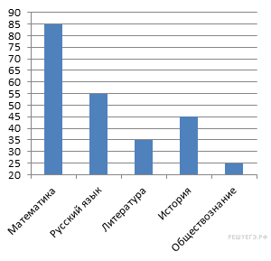
7. Найдите значение выражения $\frac{4}{7} -$ ǀ $х - 3\frac{5}{14}$ǀ при х = $3 \frac{13}{14}$
8. На координатной прямой отмечены точки A, B и C.
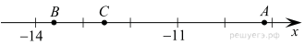
Установите соответствие между точками и их координатами.

ТОЧКИ | КООРДИНАТЫ
A | - $-13\frac{2}{3}$
B | - $-\frac{38}{3}$
C | - 13,66
 | - 12,66
 | - -9,2
В таблице под каждой буквой укажите номер соответствующей координаты.
Ответ:
A | B | C
9. Вычислите: $7∙2\frac{6}{7}+\frac{52}{12}:\left(\frac{7}{9}-\frac{9}{7}\right)$. Запишите решение и ответ.
10. В состав симфонического оркестра входят 60 музыкантов. Половина из них играет на струнных инструментах, $\frac{5}{6}$ от оставшихся играет на духовых инструментах, а остальные — на ударных.
Выберите верные утверждения и запишите в ответе их номера.
1) Музыкантов, играющих на струнных и ударных инструментов в сумме меньше 25.
2) Большая часть музыкантов в оркестре играет на струнных инструментах.
3) Музыкантов, играющих на ударных инструментах в 6 раз меньше, чем музыкантов, играющих на струнных инструментах.
4) Если бы в оркестре участвовало в 2 раза больше музыкантов с духовыми инструментами, то всего в оркестре принимало бы участие более 90 человек.
11. Фома, выполняя свою домашнюю работу, тратит на выполнение задания по математике 60% времени, 20% от оставшегося времени у него уходит на задание по литературе. Определите, сколько всего времени уходит у Фомы на выполнение домашнего задания, если на выполнение задания по литературе у него уходит 40 минут. Ответ укажите в минутах.
12. На рис. 1 изображены два одинаковых квадрата. Они разбивают плоскость на четыре части. На свободном поле справа, обозначенном как рис. 2, нарисуйте два квадрата так, чтобы они разбивали плоскость на десять частей.
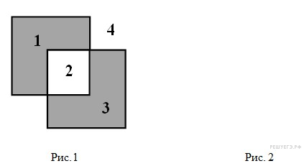
13. За один ход число, написанное на доске, разрешается либо заменить на удвоенное, либо стереть у него последнюю цифру. Вначале на доске написано число 456. Можно ли из него получить число 14?

Вариант 23.
1. Вычислите: 49 : (84 – 91).
2. Вычислите: $\left(\frac{8}{7}-\frac{1}{14}+\frac{1}{42}\right)∙\frac{12}{46}$
3. В книге 320 страниц. Петя прочитал $\frac{1}{5}$ книги. Сколько ему страниц осталось прочитать?
4. Вычислите: 0,72 ∙ 1,1 + 2,86
5. На рисунке изображены два монитора. Длина меньшего из них равна 35 см, а его ширина 20 см. Определите примерную площадь большего монитора в дециметрах квадратных (с точностью до десятых).
6. На диаграмме представлен отчет о тратах семьи за прошедший месяц. По данным диаграммы определите, сколько денег потратила семья на развлечения, если известно, что на одежду было истрачено 9750 рублей?
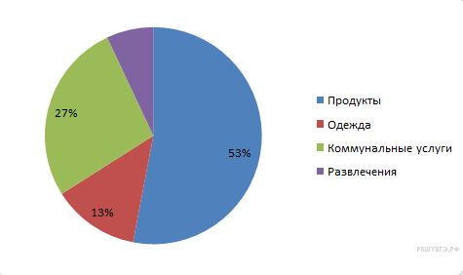
7. Найдите значение выражения ǀ – 3 $\frac{1}{2}$ ǀ $-$ ǀ$–$ х + $\frac{5 }{2}$ ǀ при х =$-\frac{1}{2}$
8. На координатной прямой отмечены точки A, B и C.
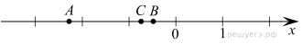
Установите соответствие между точками и их координатами.

ТОЧКИ | КООРДИНАТЫ
A | - $\frac{1}{2}$
B | - -0,5
C | - -0,755
 | - $\frac{3}{4}$
 | - -2,27
В таблице под каждой буквой укажите номер соответствующей координаты.
Ответ:
9. Вычислите: $2\frac{7}{9}∙\frac{18}{25}+\frac{9}{60}:\left(\frac{7}{12}-\frac{3}{5}\right)$. Запишите решение и ответ.
10. Коллекция нумизмата Александра пополнилась десятью монетами: двумя из Канады, тремя из США, четырьмя из Италии и одной из Польши.
Выберите верные утверждения и запишите в ответе их номера.
1) Монет из Америки Александр получил больше, чем из Европы.
2) Монет из Польши Александр получил меньше всего.
3) Монет из США Александр получил вдове меньше, чем монет из Канады и Италии вместе.
4) Монет из Канады и Польши вместе больше, чем монет из Италии.
11. Толя, выполняя физические упражнения, тратит на выполнение приседаний 25% времени, 40% от оставшегося времени уходят на бег. Определите, сколько времени уходит у Толи на выполнение физических упражнений, если на бег он тратит 120 минут. Ответ дайте в минутах
12. На рис. 1 изображены два прямоугольника. Они разбивают плоскость на четыре части. На свободном поле справа, обозначенном как рис. 2, нарисуйте два прямоугольника так, чтобы они разбивали плоскость на пять частей.
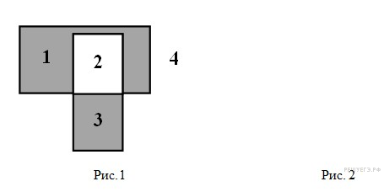

13. Двое играют в следующую игру. Имеется три кучки камней: в первой — 10, во второй — 15, в третьей — 20. За ход разрешается разбить любую кучку на две меньшие; проигрывает тот, кто не сможет сделать ход.

Вариант 24.
1. Вычислите: 23 – 32 – 24 + 68
2. Вычислите: $\left(\frac{12}{7}-\frac{20}{21}\right)∙\frac{56}{16}$
3. Сыну 10 лет. Его возраст составляет треть возраста отца. Сколько лет отцу?
4. Вычислите: 2,81 ∙ 3,4 + 5,66
5. На рисунке изображены две книги. Длина меньшей книги равна 25 см, а её ширина 15 см. Определите примерную площадь большей книги в дециметрах квадратных (с точностью до целых).
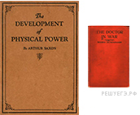
6. На диаграмме представлен отчет о тратах семьи за прошедший месяц. По данным диаграммы, определите, сколько денег потратила семья на одежду, если известно, что на коммунальные услуги было истрачено 7000 рублей?
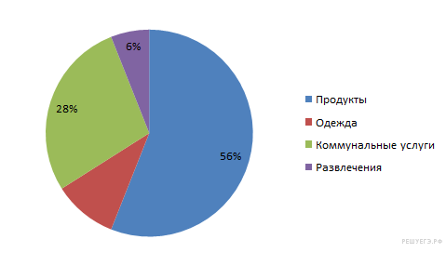
7. Найдите значение выражения ǀ $\frac{1 }{5} –$ 3х ǀ + 7 $\frac{3}{5}$ при х = $\frac{4}{5}$
8. На координатной прямой отмечены точки A, B и C.
Установите соответствие между точками и их координатами.

ТОЧКИ | КООРДИНАТЫ
A | - 0,6
B | - $\frac{9}{10}$
C | - $2\frac{2}{5}$
 | - $\frac{13}{5}$
 | - 3,66
В таблице под каждой буквой укажите номер соответствующей координаты.
Ответ:
A | B | C

9. Вычислите: $4\frac{1}{6}∙\left(1\frac{1}{2}-\frac{3}{5}\right)+\left(\frac{3}{4}+\frac{5}{6}\right)∙6$. Запишите решение и ответ.
10. В семье Ивановых семеро детей: трое мальчиков и четверо девочек.
Выберите верные утверждения и запишите в ответе их номера.
1) У каждой девочки в семье Ивановых сестер больше, чем братьев.
2) У каждой девочки в семье Ивановых 3 сестры.
3) Большинство детей в семье Ивановых — девочки.
4) У каждого мальчика в семье Ивановых братьев больше, чем сестер.
11. Георгий в декабре весил 72 кг. В январе он стал весить на 10% больше, а в феврале он прибавил в весе еще на 17,2 кг. Определите, сколько процентов от декабрьского веса составляет вес Георгия в феврале.
12. На рис. 1 изображены два прямоугольника. Они разбивают плоскость на четыре части. На свободном поле справа, обозначенном как рис. 2, нарисуйте два прямоугольника так, чтобы они разбивали плоскость на шесть частей.
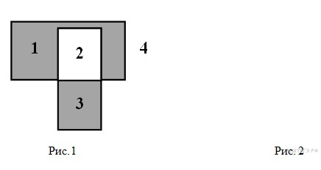
13. Двое по очереди ломают шоколадку б х 8. За ход разрешается сделать прямолинейный разлом любого из кусков вдоль углубления. Проигрывает тот, кто не сможет сделать ход. Кто выиграет при правильной игре, тот, кто делает первый ход, или второй?

Вариант 25.
1. Вычислите: 97 – 88 – 39 + 42.
2. Вычислите: $\left(\frac{8}{11}-\frac{20}{55}\right)∙\frac{66}{20}$
3. Дочери 16 лет. Её возраст составляет треть возраста матери. Сколько лет матери?
4. Вычислите: 3,69 ∙ 4,6 + 3,25
5. На рисунке изображены багет и булка. Длина багета составляет 48 см. Определите примерную длину булки в метрах (с точностью до десятых)
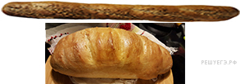
6. На диаграмме показаны результаты контрольной работы в 6 «В» классе. Сколько процентов ребят получило отметку выше «3»?
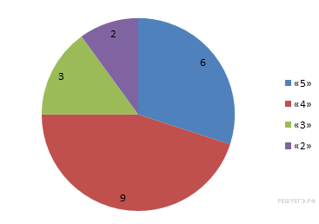
7. Найдите значение выражения ǀ 1 $\frac{2}{7}$ + хǀ $- 2$ǀ $2\frac{3 }{7} – у$ǀ при х =$-\frac{3}{7}$ и у = 2
8. На координатной прямой отмечены точки A, B и C.
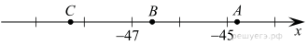
Установите соответствие между точками и их координатами.

ТОЧКИ | КООРДИНАТЫ
A | - -44,8
B | - $-45\frac{1}{5}$
C | - -46,67
 | - -48,3
 | - $-\frac{97}{2}$
В таблице под каждой буквой укажите номер соответствующей координаты.
Ответ:
A | B | C

9. Вычислите: $\left(6-2\frac{4}{5}\right)∙3\frac{1}{8}-1\frac{3}{5}:\frac{1}{4}$. Запишите решение и ответ.
10. Завод за месяц выпустил 350 стиральных машин, 475 пылесосов и 830 утюгов.
Выберите верные утверждения и запишите в ответе их номера.
1) В течение месяца завод преимущественно выпускал утюги.
2) Стиральных машин и пылесосов в сумме завод выпустил больше, чем утюгов.
3) За месяц завод выпустил не более 1660 бытовых приборов.
4) Меньше всего завод выпустил пылесосов.
11. Николай в апреле весил 100 кг. В мае он сбросил 10 кг., а в июне он стал весить еще на 30% меньше, по сравнению с маем. Определите, сколько процентов от апрельского веса составляет вес Николая в июне.
12. На рис. 1 изображены два прямоугольника. Они разбивают плоскость на четыре части. На свободном поле справа, обозначенном как рис. 2, нарисуйте два прямоугольника так, чтобы они разбивали плоскость на три части.
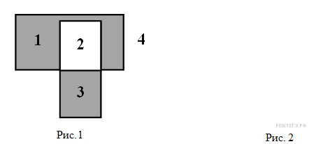

13. На доске написано 10 единиц и 10 двоек. За ход можно стереть две любые цифры и, если они были одинаковыми, написать 2, а если разными — 1. Если последняя оставшаяся на доске цифра — 1, то выиграл первый игрок, если 2 — то второй.

Вариант 26.

1. Вычислите: – 54 : (66 – 84)
2. Вычислите: $\frac{13-69}{42}:\frac{56}{6}∙\frac{7}{4}$
3. Мальчик за 7 минут прочитал$\frac{1}{27}$ книги. За сколько минут он прочитает её полностью, если будет читать с той же скоростью?
4. Вычислите: 1,88 ∙ 2,5 + 7,44
5. На рисунке изображены гитара и скрипка. Длина скрипки составляет 55 см. Определите примерную длину гитары в метрах (с точностью до десятых).
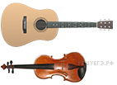
6. На диаграмме показаны результаты контрольной работы в 6 «Б» классе. Сколько процентов ребят получило «5»?
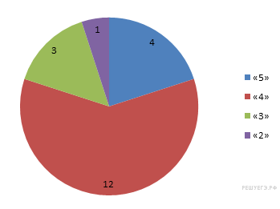
7. Найдите значение выражения ǀ у$-$ 4 $\frac{1}{2}$ǀ $+ 3$ǀ х +$\frac{1 }{2}$ǀ при х =$-5\frac{1}{2}$ и у = 3
8. На координатной прямой отмечены точки A, B и C.
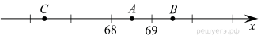
Установите соответствие между точками и их координатами.

ТОЧКИ | КООРДИНАТЫ
A | - $-\frac{137}{2}$
B | - 68,4
C | - 68,5
 | - $66\frac{1}{3}$
 | - $\frac{139}{2}$
В таблице под каждой буквой укажите номер соответствующей координаты.
Ответ:
A | B | C

9. Вычислите: $\frac{52}{45}-\left(3\frac{3}{5}-1\frac{7}{9}\right)∙\left(\frac{1}{2}-\frac{1}{3}\right)$. Запишите решение и ответ.
10. Таня заведует складом. На складе у нее есть 12 старинных патефонов, 4 железные кровати и 14 телефонов.
Выберите верные утверждения и запишите в ответе их номера.
1) У Тани на складе преимущественно хранятся телефоны.
2) Старинных патефонов и телефонов в сумме хранится не менее 27.
3) Старинных патефонов и железных кроватей в сумме столько же, сколько и телефонов.
4) Железных кроватей в 3 раза меньше, чем патефонов.
11. Борис взял в долг у приятеля в августе 40000 руб. Начиная с сентября, каждый месяц он выплачивает приятелю 18% от оставшейся суммы долга. Определите, сколько останется выплатить Борису, после того, как он отдаст часть денег в октябре.
12. На рис. 1 изображены два круга. Они разбивают плоскость на четыре части. На свободном поле справа, обозначенном как рис. 2, нарисуйте два круга так, чтобы они разбивали плоскость на три части.
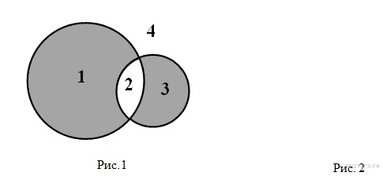

13. Двое по очереди ставят ладей на шахматную доску так, чтобы ладьи не били Друг друга. Проигрывает тот, кто не сможет сделать ход.

Вариант 27.
1. Вычислите: – 96 : (54 – 62).
2. Вычислите: $\frac{74-26}{25}$:$\frac{48}{5}$∙$\frac{15}{4}$
3. Девочка прочитала книгу за 360 минут. Сколько времени она читала $\frac{2}{3}$ книги?
4. Вычислите: 3,29 + 0,6 ∙ 1,3
5. На рисунке изображены лягушка и утка. Длина лягушки составляет 9 см. Определите примерную длину утки в метрах (с точностью до сотых).
. 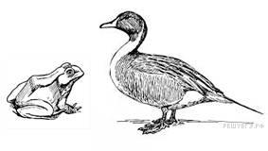

6. На диаграмме показаны результаты опроса. Сколько людей затруднилось ответить, если известно, что было опрошено 100 человек?

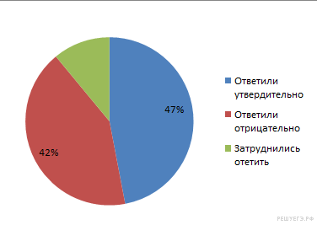
7. Найдите значение выражения 2ǀ 1 – х ǀ – 5ǀ – у ǀ при х = 2 и у = 3 .
8. На координатной прямой отмечены точки A, B и C.
Установите соответствие между точками и их координатами.

ТОЧКИ | КООРДИНАТЫ
A | - $\frac{9}{2}$
B | - $\frac{2}{9}$
C | - $5\frac{2}{5}$
 | - 5,6
 | - $\frac{8}{3}$
В таблице под каждой буквой укажите номер соответствующей координаты.
Ответ:
A | B | C
9. Вычислите: $4∙\left(2\frac{1}{2}+1\frac{3}{4}\right)-\left(6\frac{2}{3}+4\frac{4}{5}\right):2$ Запишите решение и ответ.
10. Вера складывает фигурки из бумаги. Всего у нее получилось 66 фигурок, из которых 27 лошадей, а остальные — голуби.
Выберите верные утверждения и запишите в ответе их номера.
1) Вера сложила одинаковое количество лошадей и голубей.
2) Вера сложила не менее 40 голубей.
3) Вера преимущественно складывала бумажных голубей.
4) У Веры получилось голубей на 12 больше, чем лошадей.
11. Ирина дала в долг подруге 60000 руб. в ноябре. Каждый месяц, начиная с декабря, подруга выплачивает ей 30% от оставшейся суммы долга. Определите, сколько останется выплатить подруге Ирины после того, как она отдаст часть денег в январе.
12. На рис. 1 изображены три круга. Они разбивают плоскость на шесть частей. На свободном поле справа, обозначенном как рис. 2, нарисуйте три круга так, чтобы они разбивали плоскость на семь частей.
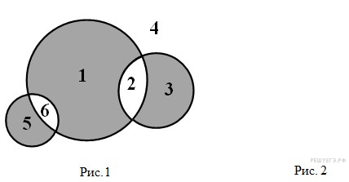

13. Двое игроков по очереди расставляют между числами от 1 до 20, выписанными в строчку, «+» и «−». После того, как все места заполнены, считается результат. Если он чётен, то выигрывает первый игрок, если нечётен, то — второй.

Вариант 28.

1. Вычислите: (53 − 27 – 14) : (41 − 29).
2. Вычислите: $\left(\frac{7-56}{36}:\frac{49}{6}\right)∙\frac{6}{7}$
3. За 1 час автобус проезжает 60 километров. Автобус находился в пути $\frac{8}{3}$ часа. Сколько километров он проехал?
4. Вычислите: 5,37 + 1,3 ∙ 4,72
5. На рисунке изображена картина в рамке. Длина картины вместе с рамкой составляет 90 см, а ширина вместе с рамкой 40 см. Определите примерную площадь полотна без рамки в квардратных метрах (с точностью до десятых).
6. На диаграмме показаны результаты опроса. Сколько людей утвердительно ответило на вопрос, если известно, что в опросе принимало участие 200 человек?
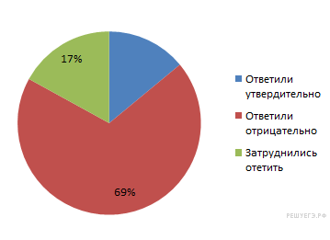

7. Найдите значение выражения 3ǀ – у ǀ + 7ǀ 4 + х ǀ при х = –7 и у = –1

8. На координатной прямой отмечены точки A, B и C.
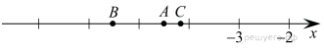
Установите соответствие между точками и их координатами.

ТОЧКИ | КООРДИНАТЫ
A | - $-4\frac{1}{5}$
B | - $-\frac{22}{5}$
C | - -4,5
 | - -5,6
 | - $-\frac{29}{5}$
В таблице под каждой буквой укажите номер соответствующей координаты.
Ответ:
A | B | C

9. Вычислите: $\left(3\frac{8}{60}-2\frac{5}{24}\right):9\frac{1}{4}:0,1$. Запишите решение и ответ.
10. Даня красил пластиковых солдатиков. Треть из них он покрасил в черный цвет, половину от оставшихся он покрасил в в синий, а оставшуюся шестерку — в зеленый.
Выберите верные утверждения и запишите в ответе их номера.
1) У Дани было поровну солдатиков каждого цвета.
2) Солдатиков синего цвета у Дани было больше 7.
3) Черных и зеленых солдатиков в сумме у Дани было вдвое больше, чем синих.
4) В сумме у Дани было не меньше 19 солдатиков.
11. Путник собрался пройти 40 км. В первый день он прошел 25% от назначенного пути, а во второй день — на 20% меньше, чем в первый, определите, сколько процентов составляет оставшаяся часть пути от первоначальной.
12. На рис. 1 изображены три круга. Они разбивают плоскость на шесть частей. На свободном поле справа, обозначенном как рис. 2, нарисуйте три круга так, чтобы они разбивали плоскость на четыре части.
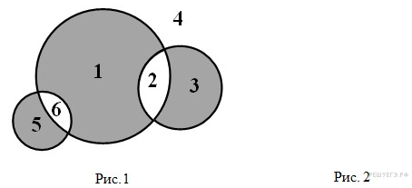
13. В строчку написано 10 единиц. Лёша и Витя по очереди ставят между какими-нибудь соседними числами знак: «+» или «−». Когда между всеми соседними числами поставлен какой-нибудь знак, вычисляется результат. Если полученное число чётное, то выигрывает Лёша, а если нечётное, то — Витя.

Вариант 29

1. Вычислите: (123 − 49 – 83) : (186 − 195).
2. Вычислите: $\left(\frac{12-76}{81}:\frac{64}{9}\right)∙\frac{9}{37}$
3. За 2 часа автобус проезжает 110 километров. Автобус находился в пути$\frac{23}{ 11}$часа. Сколько километров он проехал?
4. Вычислите: 7,84 + 0,2 ∙ 0,65
5. На рисунке изображены автомобиль и мотоцикл. Длина автомобиля составляет 4,7 м. Определите примерную длину мотоцикла в метрах (с точностью до десятых).
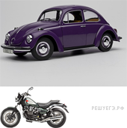
6. На диаграмме показаны отчет о тратах семьи за неделю. Определите, сколько было всего потрачено денег, если на развлечения было истрачено 4000 рублей?
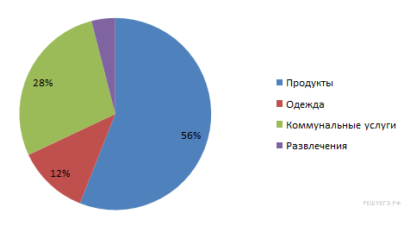
7. Найдите значение выражения ǀ – 4ǀ + ǀ х – 2 ǀ при х = 7
8. На координатной прямой отмечены точки A, B и C.
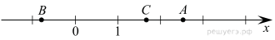
Установите соответствие между точками и их координатами.

ТОЧКИ | КООРДИНАТЫ
A | - 1,7
B | - $2\frac{1}{2}$
C | - $\frac{2}{5}$
 | - -0,61
 | - $-\frac{8}{10}$
В таблице под каждой буквой укажите номер соответствующей координаты.
Ответ:
A | B | C

9. Вычислите: $\left(5,625∙1\frac{1}{3}-3\frac{11}{18}:\frac{5}{9}\right):1\frac{2}{3}$ . Запишите решение
10. В июле в Питере было 14 пасмурных, без осадков, дней, 10 дней шел мелкий дождь, 6 дней шел ливень, 1 день шел град, а остальные дни были ясными и солнечными.
Выберите верные утверждения и запишите в ответе их номера.
1) Дней, когда выпадали осадки, было больше, чем всех прочих.
2) Ясных дней было не меньше двух.
3) Дней, когда шел град или ливень в сумме было в 2 раза меньше, чем пасмурных дней.
4) В июле в Питере были преимущественно дни, когда шел мелкий дождь.
11. Альпинист собрался взобраться на пик высотой 5000 м. В первый день он преодолел 30% маршрута, а во второй день — на 20% больше, чем в первый. Определите, какую часть маршрута составляет пройденный путь от запланированного.
12. На рис. 1 изображены три круга. Они разбивают плоскость на шесть частей. На свободном поле справа, обозначенном как рис. 2, нарисуйте три круга так, чтобы они разбивали плоскость на пять частей.
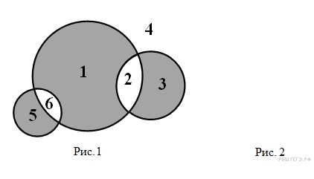

13. Вася и Петя выписывают 12-значное число, ставя цифры по очереди, начиная со старшего разряда. Докажите, что какие 6ы цифры он не писал, Петя всегда сможет добиться, чтобы получившееся число делилось на 4.

